Утверждена
_____________________________________________
(реквизиты правового акта органа местного
_____________________________________________ самоуправления об утверждении схемы гаражей,
_____________________________________________
являющихся некапитальными сооружениями, либо стоянок
технических или других средств передвижения инвалидов
вблизи их места жительства от _____ №____)

Схема размещения гаражей,
являющихся некапитальными сооружениями,
либо стоянки технических средств или других средств
передвижения инвалидов вблизи их места жительства
на территории Синегорского сельского поселения
(наименование поселения, городского округа)

N п/п | Условный номер объекта <1> |  | Адресные ориентиры объекта |  |  |  | Кадастровый номер земельного участка <2> |  | Вид объекта <3> |  |  |  | Площадь места размещения объекта, квадратных метров <4>
1 | 2 |  | 3 |  |  |  | 4 |  | 5 |  |  |  | 6
1 | 1С1 |  | мкр Юбилейный,18 |  |  |  | - |  | стоянка |  |  |  | 21,06
Графическое изображение места (мест) размещения объекта (объектов)
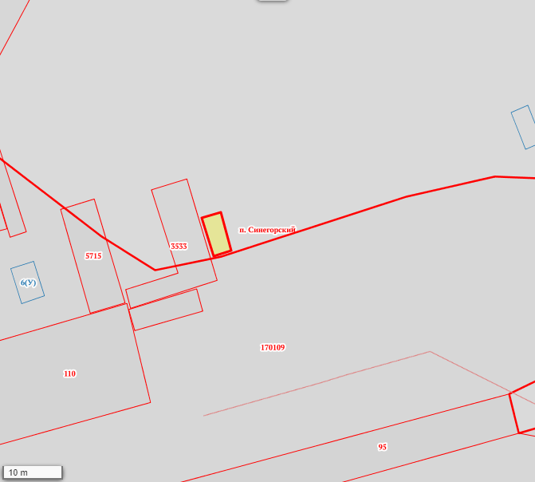
Лист N: _1___________
Масштаб <5>: 1:500
Условные обозначения: - место допустимого устройства парковочных мест
и некапитальных сооружений
Условный номер объекта <1>:1С1
Обозначение характерных точек границ |  |  |  |  | Координаты <6>
 |  |  |  |  | Х |  |  |  |  |  | Y
1 |  |  |  |  | 2 |  |  |  |  |  | 3
1 |  |  |  |  | 509021.54 |  |  |  |  |  | 2289748.87
2 |  |  |  |  | 509022.54 |  |  |  |  |  | 2289751.78
3 |  |  |  |  | 509028.92 |  |  |  |  |  | 2289749.99
4 |  |  |  |  | 509027.93 |  |  |  |  |  | 2289746.88
1 |  |  |  |  | 509021.54 |  |  |  |  |  | 2289748.87
N п/п |  | Условный номер объекта <1> | Адресные ориентиры объекта |  |  | Кадастровый номер земельного участка <2> |  | Вид объекта <3> |  |  |  | Площадь места размещения объекта, квадратных метров <4>
1 |  | 2 | 3 |  |  | 4 |  | 5 |  |  |  | 6
2 |  | 2С2 | мкр Юбилейный,18 |  |  | - |  | стоянка |  |  |  | 20,09
Графическое изображение места (мест) размещения объекта (объектов)
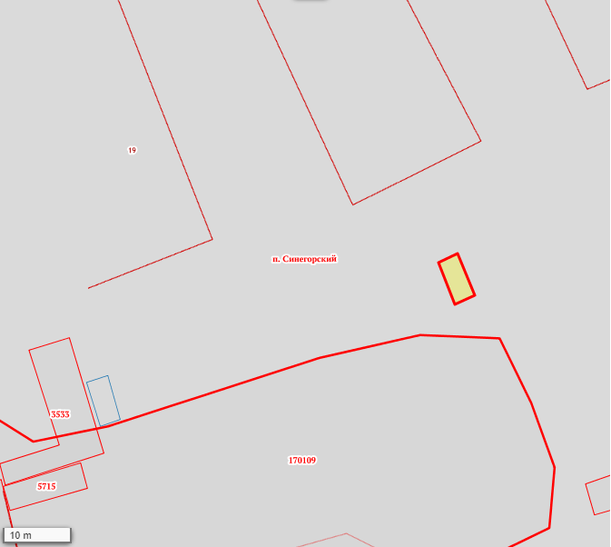
Лист N: _2___________
Масштаб <5>: 1:500
Условные обозначения:- место допустимого устройства парковочных мест
и некапитальных сооружений
Условный номер объекта <1>:2С2
Обозначение характерных точек границ |  |  |  | Координаты <6>
 |  |  |  | Х |  |  |  |  |  | Y
1 |  |  |  | 2 |  |  |  |  |  | 3
1 |  |  |  | 509045.30 |  |  |  |  |  | 2289798.29
2 |  |  |  | 509039.21 |  |  |  |  |  | 2289800.73
3 |  |  |  | 509040.45 |  |  |  |  |  | 2289803.54
4 |  |  |  | 509046.49 |  |  |  |  |  | 2289801.15
1 |  |  |  | 509045.30 |  |  |  |  |  | 2289798.29

N п/п | Условный номер объекта <1> | Адресные ориентиры объекта |  | Кадастровый номер земельного участка <2> | Вид объекта <3> |  | Площадь места размещения объекта, квадратных метров <4>
1 | 2 | 3 |  | 4 | 5 |  | 6
3 | 3Г1 | мкр Юбилейный,19 |  | - | гараж |  | 24,02
Графическое изображение места (мест) размещения объекта (объектов)
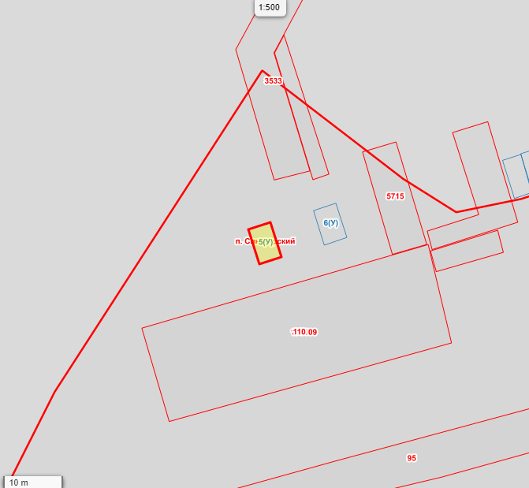
Лист N: _3___________
Масштаб <5>: 1:500
Условные обозначения:- место допустимого устройства парковочных мест
и некапитальных сооружений
Условный номер объекта <1>:3Г1
Обозначение характерных точек границ |  |  | Координаты <6>
 |  |  | Х |  |  | Y
1 |  |  | 2 |  |  | 3
1 |  |  | 509017.63 |  |  | 2289707.84
2 |  |  | 509011.74 |  |  | 2289709.73
3 |  |  | 509010.65 |  |  | 2289705.93
4 |  |  | 509016.44 |  |  | 2289704.14
1 |  |  | 509017.63 |  |  | 2289707.84

N п/п | Условный номер объекта <1> | Адресные ориентиры объекта |  | Кадастровый номер земельного участка <2> | Вид объекта <3> |  | Площадь места размещения объекта, квадратных метров <4>
1 | 2 | 3 |  | 4 | 5 |  | 6
4 | 4Г2 | мкр Юбилейный,19 |  | - | гараж |  | 24,08
Графическое изображение места (мест) размещения объекта (объектов)
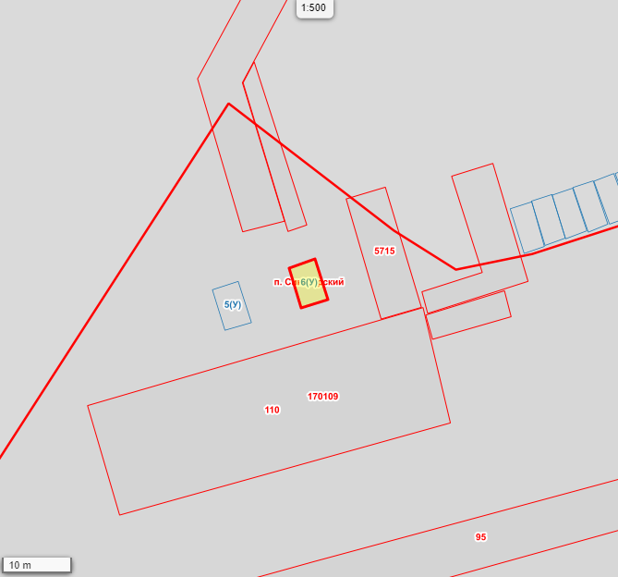
Лист N: _4___________
Масштаб <5>: 1:500
Условные обозначения:- место допустимого устройства парковочных мест
и некапитальных сооружений
Условный номер объекта <1>:4Г2
Обозначение характерных точек границ |  |  | Координаты <6>
 |  |  | Х |  |  | Y
1 |  |  | 2 |  |  | 3
1 |  |  | 509019.56 |  |  | 2289715.10
2 |  |  | 509013.77 |  |  | 2289716.89
3 |  |  | 509015.06 |  |  | 2289720.70
4 |  |  | 509020.80 |  |  | 2289718.86
1 |  |  | 509019.56 |  |  | 2289715.10

N п/п | Условный номер объекта <1> | Адресные ориентиры объекта |  | Кадастровый номер земельного участка <2> | Вид объекта <3> |  | Площадь места размещения объекта, квадратных метров <4>
1 | 2 | 3 |  | 4 | 5 |  | 6
5 | 5С3 | мкр Юбилейный,2 |  | - | стоянка |  | 24,03
Графическое изображение места (мест) размещения объекта (объектов)
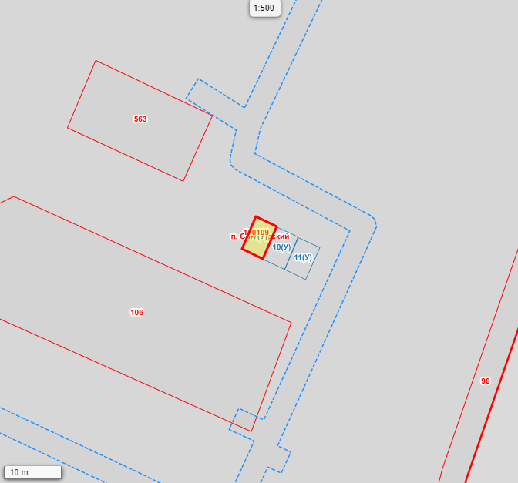
Лист N: _5___________
Масштаб <5>: 1:500
Условные обозначения:- место допустимого устройства парковочных мест
и некапитальных сооружений
Условный номер объекта <1>:5С3
Обозначение характерных точек границ |  |  | Координаты <6>
 |  |  | Х |  |  | Y
1 |  |  | 2 |  |  | 3
1 |  |  | 508819.02 |  |  | 2289786.08
2 |  |  | 508813.44 |  |  | 2289783.72
3 |  |  | 508815.19 |  |  | 2289780.12
4 |  |  | 508820.68 |  |  | 2289782.43
1 |  |  | 508819.02 |  |  | 2289786.08

N п/п | Условный номер объекта <1> | Адресные ориентиры объекта |  | Кадастровый номер земельного участка <2> | Вид объекта <3> |  | Площадь места размещения объекта, квадратных метров <4>
1 | 2 | 3 |  | 4 | 5 |  | 6
6 | 6С4 | мкр Юбилейный,2 |  | - | стоянка |  | 24,06
Графическое изображение места (мест) размещения объекта (объектов)
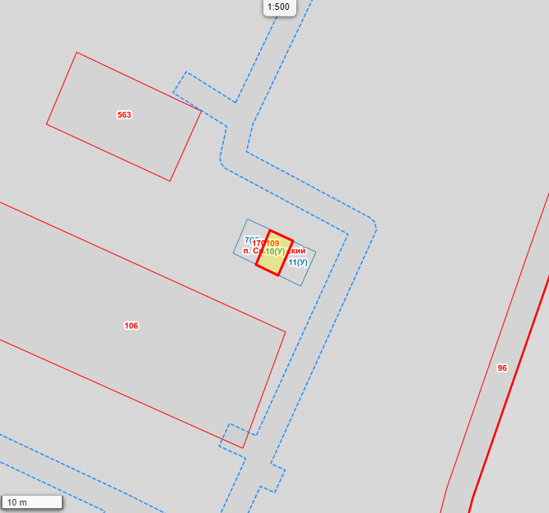
Лист N: _6___________
Масштаб <5>: 1:500
Условные обозначения: - место допустимого устройства парковочных мест
и некапитальных сооружений
Условный номер объекта <1>:6С4
Обозначение характерных точек границ |  |  | Координаты <6>
 |  |  | Х |  |  | Y
1 |  |  | 2 |  |  | 3
1 |  |  | 508818.88 |  |  | 2289786.13
2 |  |  | 508813.34 |  |  | 2289783.77
3 |  |  | 508811.64 |  |  | 2289787.42
4 |  |  | 508817.22 |  |  | 2289789.73
1 |  |  | 508818.88 |  |  | 2289786.13

N п/п | Условный номер объекта <1> | Адресные ориентиры объекта |  | Кадастровый номер земельного участка <2> | Вид объекта <3> |  | Площадь места размещения объекта, квадратных метров <4>
1 | 2 | 3 |  | 4 | 5 |  | 6
7 | 7С5 | мкр Юбилейный,2 |  | - | стоянка |  | 24,08
Графическое изображение места (мест) размещения объекта (объектов)
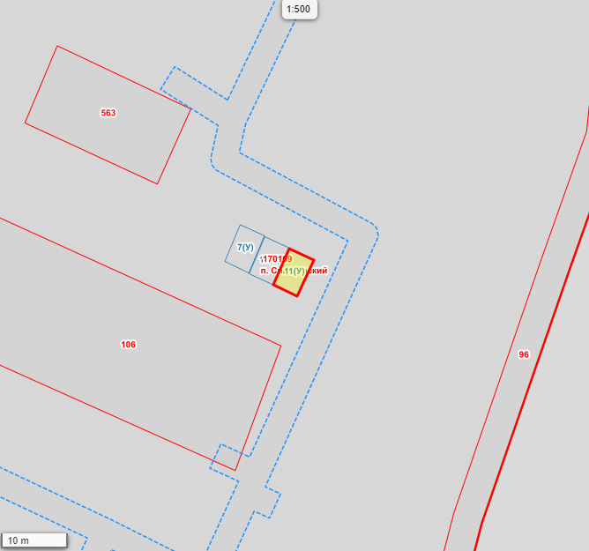
Лист N: _7___________
Масштаб <5>: 1:500
Условные обозначения:- место допустимого устройства парковочных мест
и некапитальных сооружений
Условный номер объекта <1>:7С5
Обозначение характерных точек границ |  |  | Координаты <6>
 |  |  | Х |  |  | Y
1 |  |  | 2 |  |  | 3
1 |  |  | 508817.07 |  |  | 2289789.78
2 |  |  | 508811.64 |  |  | 2289787.42
3 |  |  | 508809.89 |  |  | 2289791.01
4 |  |  | 508815.37 |  |  | 2289793.48
1 |  |  | 508817.07 |  |  | 2289789.78

N п/п | Условный номер объекта <1> | Адресные ориентиры объекта |  | Кадастровый номер земельного участка <2> | Вид объекта <3> |  | Площадь места размещения объекта, квадратных метров <4>
1 | 2 | 3 |  | 4 | 5 |  | 6
8 | 8С6 | мкр Юбилейный,3 |  | - | стоянка |  | 24,07
Графическое изображение места (мест) размещения объекта (объектов)
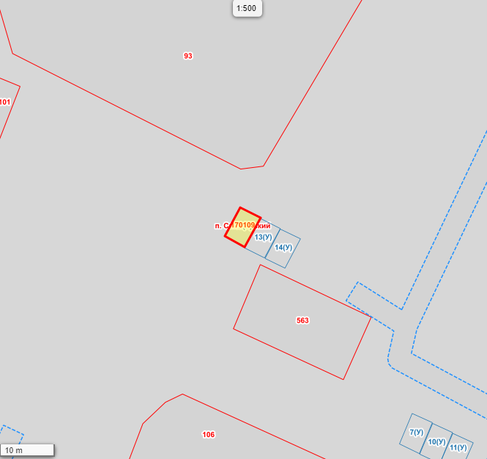
Лист N: _8___________
Масштаб <5>: 1:500
Условные обозначения:- место допустимого устройства парковочных мест
и некапитальных сооружений
Условный номер объекта <1>:8С6
Обозначение характерных точек границ |  |  | Координаты <6>
 |  |  | Х |  |  | Y
1 |  |  | 2 |  |  | 3
1 |  |  | 508857.84 |  |  | 2289751.38
2 |  |  | 508855.99 |  |  | 2289755.03
3 |  |  | 508850.71 |  |  | 2289752.12
4 |  |  | 508852.71 |  |  | 2289748.62
1 |  |  | 508857.84 |  |  | 2289751.38

N п/п | Условный номер объекта <1> | Адресные ориентиры объекта |  | Кадастровый номер земельного участка <2> | Вид объекта <3> |  | Площадь места размещения объекта, квадратных метров <4>
1 | 2 | 3 |  | 4 | 5 |  | 6
9 | 9С7 | мкр Юбилейный,3 |  | - | стоянка |  | 24,08
Графическое изображение места (мест) размещения объекта (объектов)
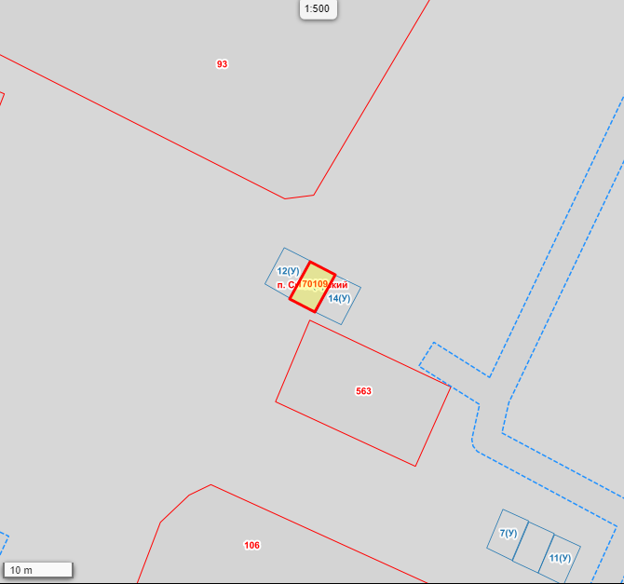
Лист N: _9___________
Масштаб <5>: 1:500
Условные обозначения:- место допустимого устройства парковочных мест
и некапитальных сооружений
Условный номер объекта <1>:9С7
Обозначение характерных точек границ |  |  | Координаты <6>
 |  |  | Х |  |  | Y
1 |  |  | 2 |  |  | 3
1 |  |  | 508855.84 |  |  | 2289755.08
2 |  |  | 508850.56 |  |  | 2289752.17
3 |  |  | 508848.76 |  |  | 2289755.76
4 |  |  | 508854.04 |  |  | 2289758.63
1 |  |  | 508855.84 |  |  | 2289755.08

N п/п | Условный номер объекта <1> | Адресные ориентиры объекта |  | Кадастровый номер земельного участка <2> | Вид объекта <3> |  | Площадь места размещения объекта, квадратных метров <4>
1 | 2 | 3 |  | 4 | 5 |  | 6
10 | 10С8 | мкр Юбилейный,3 |  | - | стоянка |  | 24,02
Графическое изображение места (мест) размещения объекта (объектов)
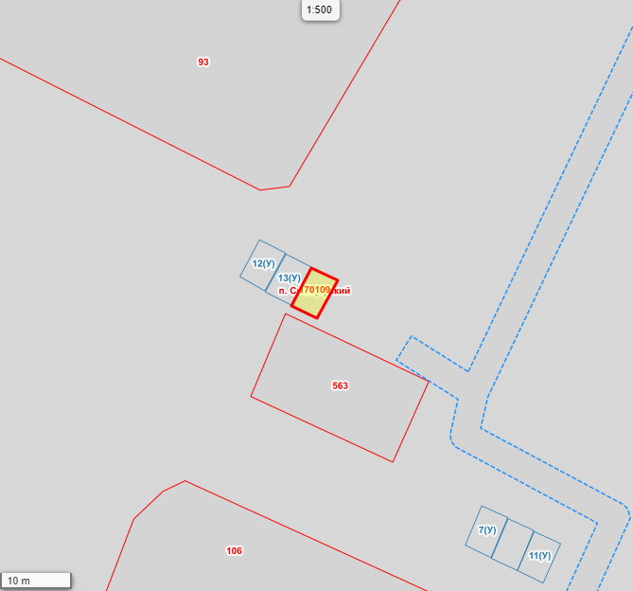
Лист N: _10___________
Масштаб <5>: 1:500
Условные обозначения:- место допустимого устройства парковочных мест
и некапитальных сооружений
Условный номер объекта <1>:10С8
Обозначение характерных точек границ |  |  | Координаты <6>
 |  |  | Х |  |  | Y
1 |  |  | 2 |  |  | 3
1 |  |  | 508853.94 |  |  | 2289758.63
2 |  |  | 508848.66 |  |  | 2289755.86
3 |  |  | 508846.90 |  |  | 2289759.46
4 |  |  | 508852.19 |  |  | 2289762.27
1 |  |  | 508853.94 |  |  | 2289758.63

N п/п | Условный номер объекта <1> | Адресные ориентиры объекта |  | Кадастровый номер земельного участка <2> | Вид объекта <3> |  | Площадь места размещения объекта, квадратных метров <4>
1 | 2 | 3 |  | 4 | 5 |  | 6
11 | 11С9 | мкр Юбилейный,22 |  | - | стоянка |  | 24,01
Графическое изображение места (мест) размещения объекта (объектов)
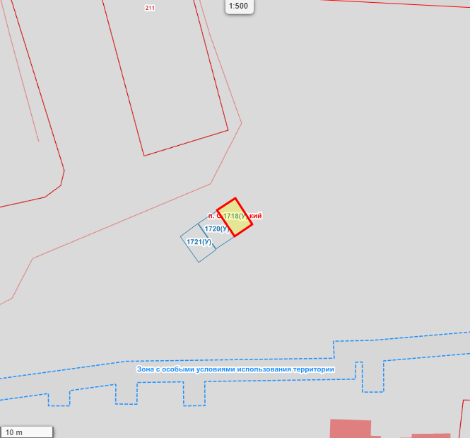
Лист N: _11___________
Масштаб <5>: 1:500
Условные обозначения:- место допустимого устройства парковочных мест
и некапитальных сооружений
Условный номер объекта <1>:11С9
Обозначение характерных точек границ |  |  | Координаты <6>
 |  |  | Х |  |  | Y
1 |  |  | 2 |  |  | 3
1 |  |  | 508918.70 |  |  | 2289912.03
2 |  |  | 508913.71 |  |  | 2289915.27
3 |  |  | 508911.47 |  |  | 2289911.91
4 |  |  | 508916.42 |  |  | 2289908.67
1 |  |  | 508918.70 |  |  | 2289912.03

N п/п | Условный номер объекта <1> | Адресные ориентиры объекта |  | Кадастровый номер земельного участка <2> | Вид объекта <3> |  | Площадь места размещения объекта, квадратных метров <4>
1 | 2 | 3 |  | 4 | 5 |  | 6
12 | 12С10 | мкр Юбилейный,22 |  | - | гараж |  | 24,1
Графическое изображение места (мест) размещения объекта (объектов)
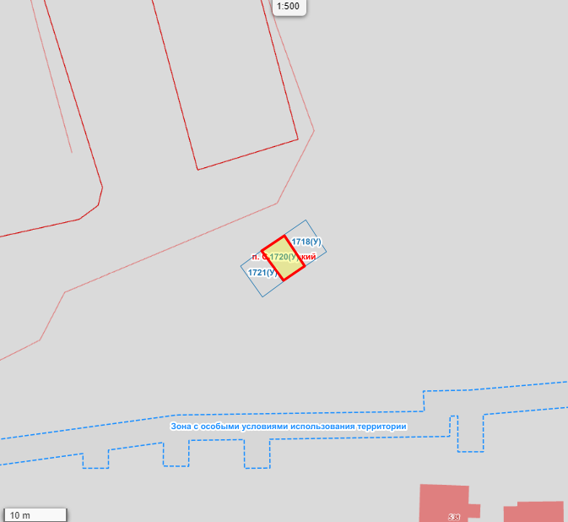
Лист N: _12___________
Масштаб <5>: 1:500
Условные обозначения:- место допустимого устройства парковочных мест
и некапитальных сооружений
Условный номер объекта <1>:12С10
Обозначение характерных точек границ |  |  | Координаты <6>
 |  |  | Х |  |  | Y
1 |  |  | 2 |  |  | 3
1 |  |  | 508916.27 |  |  | 2289908.62
2 |  |  | 508911.42 |  |  | 2289911.86
3 |  |  | 508909.18 |  |  | 2289908.46
4 |  |  | 508913.93 |  |  | 2289905.12
1 |  |  | 508916.27 |  |  | 2289908.62

N п/п | Условный номер объекта <1> |  | Адресные ориентиры объекта |  |  |  | Кадастровый номер земельного участка <2> |  | Вид объекта <3> |  |  |  | Площадь места размещения объекта, квадратных метров <4>
1 | 2 |  | 3 |  |  |  | 4 |  | 5 |  |  |  | 6
13 | 13Г3 |  | мкр Юбилейный,22 |  |  |  | - |  | гараж |  |  |  | 24,0
Графическое изображение места (мест) размещения объекта (объектов)
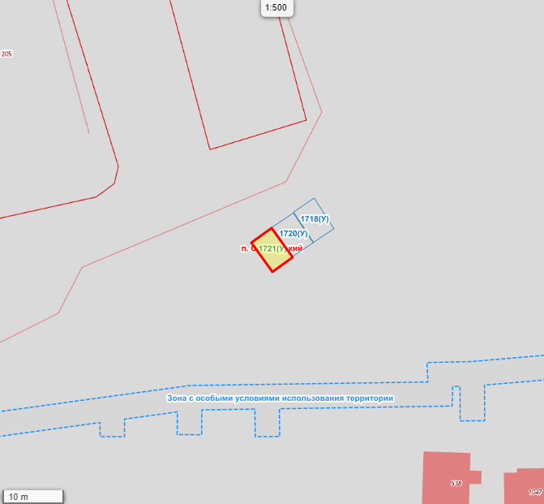
Лист N: _13___________
Масштаб <5>: 1:500
Условные обозначения:- место допустимого устройства парковочных мест
и некапитальных сооружений
Условный номер объекта <1>:13Г3
Обозначение характерных точек границ |  |  |  |  | Координаты <6>
 |  |  |  |  | Х |  |  |  |  |  | Y
1 |  |  |  |  | 2 |  |  |  |  |  | 3
1 |  |  |  |  | 508913.88 |  |  |  |  |  | 2289905.02
2 |  |  |  |  | 508909.03 |  |  |  |  |  | 2289908.46
3 |  |  |  |  | 508906.65 |  |  |  |  |  | 2289905.20
4 |  |  |  |  | 508911.49 |  |  |  |  |  | 2289901.76
1 |  |  |  |  | 508913.88 |  |  |  |  |  | 2289905.02
N п/п |  | Условный номер объекта <1> |  | Адресные ориентиры объекта |  |  |  | Кадастровый номер земельного участка <2> |  | Вид объекта <3> |  |  |  | Площадь места размещения объекта, квадратных метров <4>
1 |  | 2 |  | 3 |  |  |  | 4 |  | 5 |  |  |  | 6
14 |  | 14С11 |  | мкр Юбилейный,21 |  |  |  | - |  | стоянка |  |  |  | 24,26
Графическое изображение места (мест) размещения объекта (объектов)
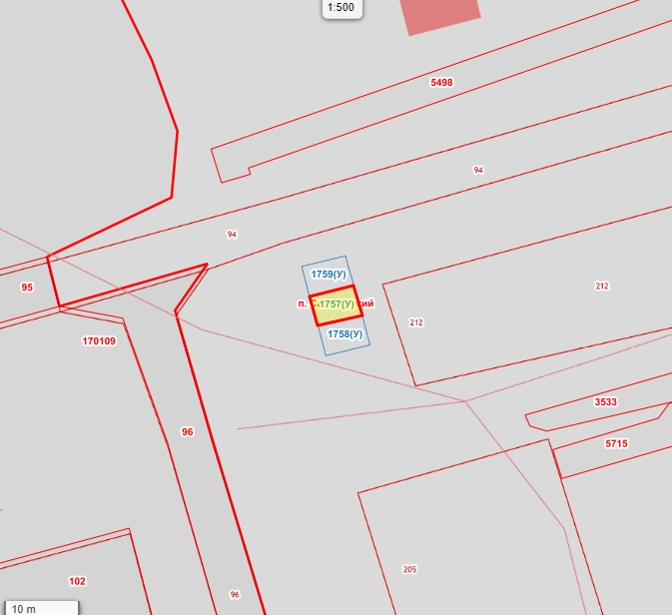
Лист N: _14___________
Масштаб <5>: 1:500
Условные обозначения:- место допустимого устройства парковочных мест
и некапитальных сооружений
Условный номер объекта <1>:14С11
Обозначение характерных точек границ |  |  |  |  |  | Координаты <6>
 |  |  |  |  |  | Х |  |  |  |  |  | Y
1 |  |  |  |  |  | 2 |  |  |  |  |  | 3
1 |  |  |  |  |  | 508994.85 |  |  |  |  |  | 2289838.57
2 |  |  |  |  |  | 508993.36 |  |  |  |  |  | 2289832.67
3 |  |  |  |  |  | 508989.57 |  |  |  |  |  | 2289833.76
4 |  |  |  |  |  | 508990.96 |  |  |  |  |  | 2289839.67
1 |  |  |  |  |  | 508994.85 |  |  |  |  |  | 2289838.57
N п/п |  | Условный номер объекта <1> |  | Адресные ориентиры объекта |  |  |  | Кадастровый номер земельного участка <2> |  | Вид объекта <3> |  |  |  | Площадь места размещения объекта, квадратных метров <4>
1 |  | 2 |  | 3 |  |  |  | 4 |  | 5 |  |  |  | 6
15 |  | 15С12 |  | мкр Юбилейный,21 |  |  |  | - |  | стоянка |  |  |  | 24,05
Графическое изображение места (мест) размещения объекта (объектов)
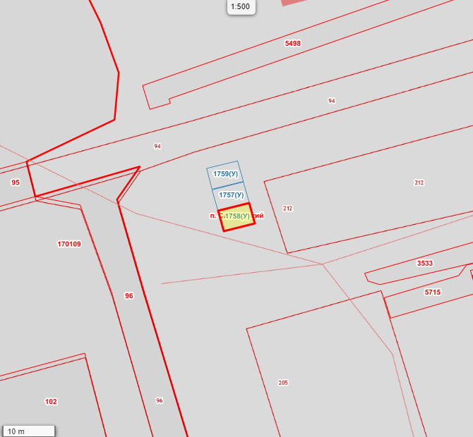
Лист N: _15___________
Масштаб <5>: 1:500
Условные обозначения:- место допустимого устройства парковочных мест
и некапитальных сооружений
Условный номер объекта <1>:15С12
Обозначение характерных точек границ |  |  |  |  |  | Координаты <6>
 |  |  |  |  |  | Х |  |  |  |  |  | Y
1 |  |  |  |  |  | 2 |  |  |  |  |  | 3
1 |  |  |  |  |  | 508989.47 |  |  |  |  |  | 2289833.86
2 |  |  |  |  |  | 508985.58 |  |  |  |  |  | 2289834.85
3 |  |  |  |  |  | 508987.01 |  |  |  |  |  | 2289840.71
4 |  |  |  |  |  | 508990.86 |  |  |  |  |  | 2289839.72
1 |  |  |  |  |  | 508989.47 |  |  |  |  |  | 2289833.86
N п/п |  | Условный номер объекта <1> |  | Адресные ориентиры объекта |  |  |  | Кадастровый номер земельного участка <2> |  | Вид объекта <3> |  |  |  | Площадь места размещения объекта, квадратных метров <4>
1 |  | 2 |  | 3 |  |  |  | 4 |  | 5 |  |  |  | 6
16 |  | 16С13 |  | мкр Юбилейный,21 |  |  |  | - |  | стоянка |  |  |  | 24,12
Графическое изображение места (мест) размещения объекта (объектов)
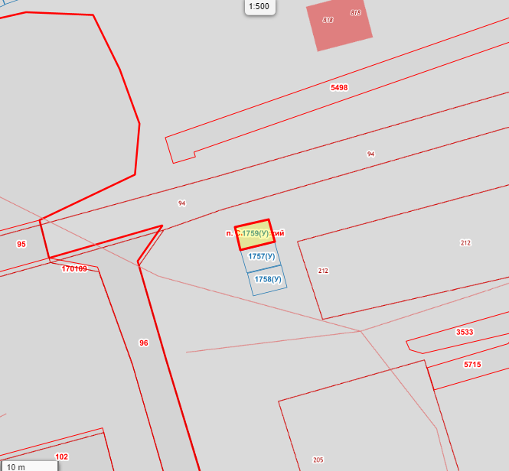
Лист N: _16___________
Масштаб <5>: 1:500
Условные обозначения:- место допустимого устройства парковочных мест
и некапитальных сооружений
Условный номер объекта <1>:16С13
Обозначение характерных точек границ |  |  |  |  |  | Координаты <6>
 |  |  |  |  |  | Х |  |  |  |  |  | Y
1 |  |  |  |  |  | 2 |  |  |  |  |  | 3
1 |  |  |  |  |  | 508993.51 |  |  |  |  |  | 2289832.67
2 |  |  |  |  |  | 508994.95 |  |  |  |  |  | 2289838.57
3 |  |  |  |  |  | 508998.79 |  |  |  |  |  | 2289837.48
4 |  |  |  |  |  | 508997.40 |  |  |  |  |  | 2289831.67
1 |  |  |  |  |  | 508993.51 |  |  |  |  |  | 2289832.67
N п/п |  | Условный номер объекта <1> |  | Адресные ориентиры объекта |  |  |  | Кадастровый номер земельного участка <2> |  | Вид объекта <3> |  |  |  | Площадь места размещения объекта, квадратных метров <4>
1 |  | 2 |  | 3 |  |  |  | 4 |  | 5 |  |  |  | 6
17 |  | 17С14 |  | мкр Юбилейный,4 |  |  |  | - |  | стоянка |  |  |  | 24,16
Графическое изображение места (мест) размещения объекта (объектов)
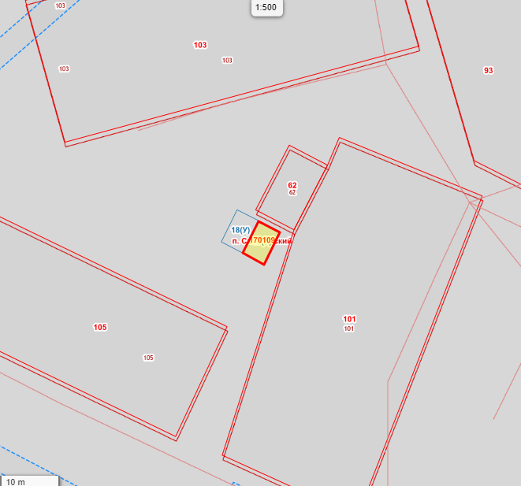
Лист N: _17___________
Масштаб <5>: 1:500
Условные обозначения: - место допустимого устройства парковочных мест

и некапитальных сооружений
Условный номер объекта <1>:17С14
Обозначение характерных точек границ |  |  |  |  |  | Координаты <6>
 |  |  |  |  |  | Х |  |  |  |  |  | Y
1 |  |  |  |  |  | 2 |  |  |  |  |  | 3
1 |  |  |  |  |  | 508873.64 |  |  |  |  |  | 2289677.57
2 |  |  |  |  |  | 508875.54 |  |  |  |  |  | 2289673.97
3 |  |  |  |  |  | 508870.21 |  |  |  |  |  | 2289671.31
4 |  |  |  |  |  | 508868.31 |  |  |  |  |  | 2289674.85
1 |  |  |  |  |  | 508993.51 |  |  |  |  |  | 2289832.67

N п/п | Условный номер объекта <1> | Адресные ориентиры объекта |  | Кадастровый номер земельного участка <2> | Вид объекта <3> |  | Площадь места размещения объекта, квадратных метров <4>
1 | 2 | 3 |  | 4 | 5 |  | 6
18 | 18С15 | мкр Юбилейный,4 |  | - | стоянка |  | 24,05
Графическое изображение места (мест) размещения объекта (объектов)
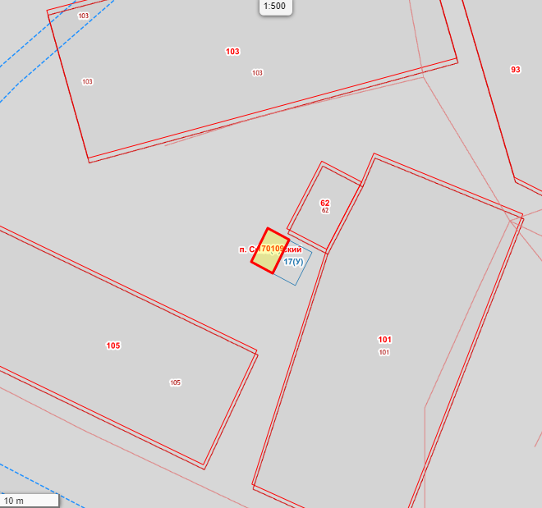
Лист N: _18___________
Масштаб <5>: 1:500
Условные обозначения:- место допустимого устройства парковочных мест
и некапитальных сооружений
Условный номер объекта <1>:18С15
Обозначение характерных точек границ |  |  | Координаты <6>
 |  |  | Х |  |  | Y
1 |  |  | 2 |  |  | 3
1 |  |  | 508875.69 |  |  | 2289673.92
2 |  |  | 508870.26 |  |  | 2289671.26
3 |  |  | 508872.11 |  |  | 2289667.71
4 |  |  | 508877.49 |  |  | 2289670.37
1 |  |  | 508875.69 |  |  | 2289673.92

N п/п | Условный номер объекта <1> | Адресные ориентиры объекта |  | Кадастровый номер земельного участка <2> | Вид объекта <3> |  | Площадь места размещения объекта, квадратных метров <4>
1 | 2 | 3 |  | 4 | 5 |  | 6
19 | 19С16 | мкр Юбилейный,6 |  | - | стоянка |  | 24,0
Графическое изображение места (мест) размещения объекта (объектов)
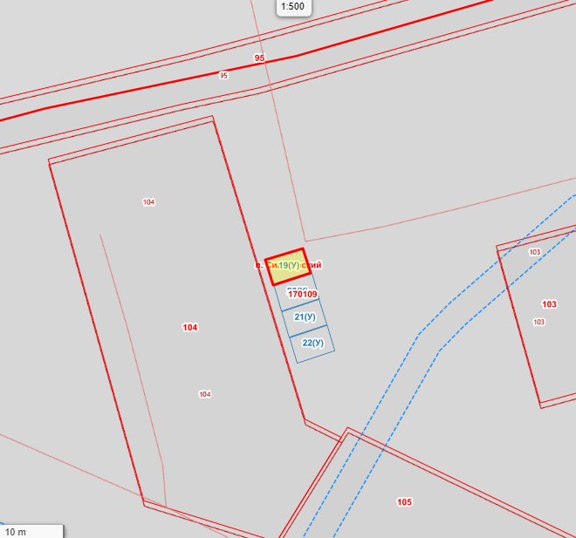
Лист N: _19___________
Масштаб <5>: 1:500
Условные обозначения: - место допустимого устройства парковочных мест
и некапитальных сооружений
Условный номер объекта <1>:19С16
Обозначение характерных точек границ |  |  | Координаты <6>
 |  |  | Х |  |  | Y
1 |  |  | 2 |  |  | 3
1 |  |  | 508910.59 |  |  | 2289599.69
2 |  |  | 508912.37 |  |  | 2289605.45
3 |  |  | 508908.58 |  |  | 2289606.69
4 |  |  | 508906.80 |  |  | 2289600.98
1 |  |  | 508910.59 |  |  | 2289599.69

N п/п | Условный номер объекта <1> | Адресные ориентиры объекта |  | Кадастровый номер земельного участка <2> | Вид объекта <3> |  | Площадь места размещения объекта, квадратных метров <4>
1 | 2 | 3 |  | 4 | 5 |  | 6
20 | 20С17 | мкр Юбилейный,6 |  | - | стоянка |  | 24,01
Графическое изображение места (мест) размещения объекта (объектов)
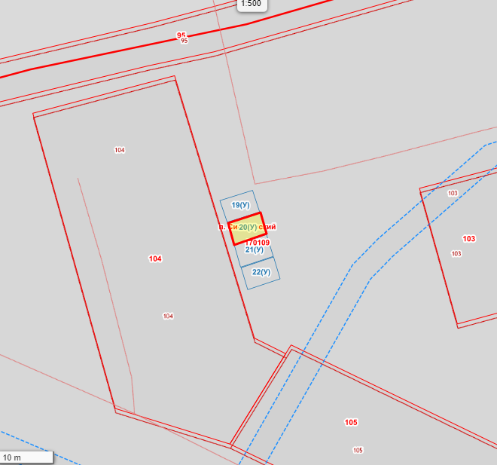
Лист N: _20___________
Масштаб <5>: 1:500
Условные обозначения:- место допустимого устройства парковочных мест
и некапитальных сооружений
Условный номер объекта <1>:20С17
Обозначение характерных точек границ |  |  | Координаты <6>
 |  |  | Х |  |  | Y
1 |  |  | 2 |  |  | 3
1 |  |  | 508906.70 |  |  | 2289601.08
2 |  |  | 508902.85 |  |  | 2289602.18
3 |  |  | 508904.74 |  |  | 2289607.93
4 |  |  | 508908.53 |  |  | 2289606.84
1 |  |  | 508906.70 |  |  | 2289601.08

N п/п | Условный номер объекта <1> | Адресные ориентиры объекта |  | Кадастровый номер земельного участка <2> | Вид объекта <3> |  | Площадь места размещения объекта, квадратных метров <4>
1 | 2 | 3 |  | 4 | 5 |  | 6
21 | 21С18 | мкр Юбилейный,6 |  | - | стоянка |  | 24,08
Графическое изображение места (мест) размещения объекта (объектов)
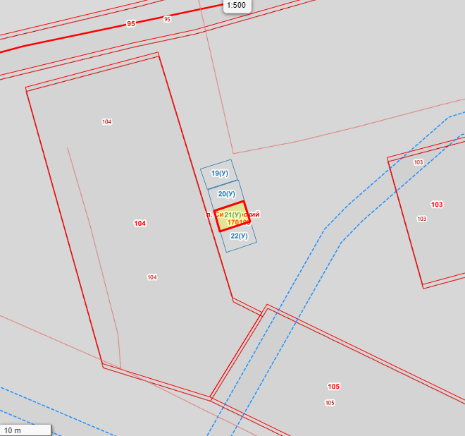
Лист N: _21___________
Масштаб <5>: 1:500
Условные обозначения:- место допустимого устройства парковочных мест
и некапитальных сооружений
Условный номер объекта <1>:21С18
Обозначение характерных точек границ |  |  | Координаты <6>
 |  |  | Х |  |  | Y
1 |  |  | 2 |  |  | 3
1 |  |  | 508902.75 |  |  | 2289602.23
2 |  |  | 508898.91 |  |  | 2289603.32
3 |  |  | 508900.80 |  |  | 2289609.08
4 |  |  | 508904.64 |  |  | 2289607.88
1 |  |  | 508902.75 |  |  | 2289602.23

N п/п | Условный номер объекта <1> | Адресные ориентиры объекта |  | Кадастровый номер земельного участка <2> | Вид объекта <3> |  | Площадь места размещения объекта, квадратных метров <4>
1 | 2 | 3 |  | 4 | 5 |  | 6
22 | 22С19 | мкр Юбилейный,6 |  | - | стоянка |  | 24,08
Графическое изображение места (мест) размещения объекта (объектов)
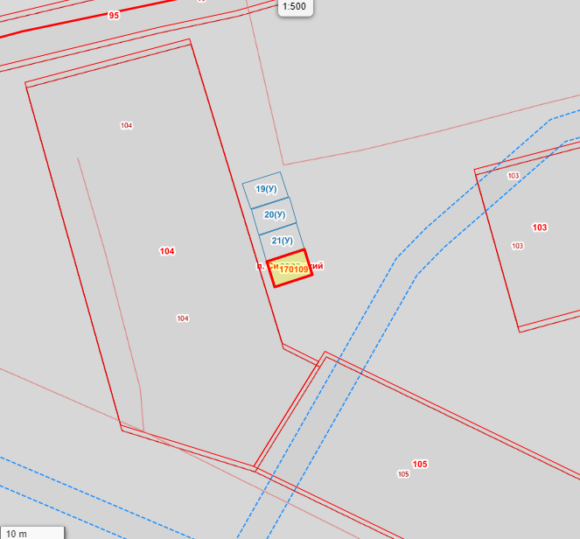
Лист N: _22___________
Масштаб <5>: 1:500
Условные обозначения:- место допустимого устройства парковочных мест
и некапитальных сооружений
Условный номер объекта <1>:22С19
Обозначение характерных точек границ |  |  | Координаты <6>
 |  |  | Х |  |  | Y
1 |  |  | 2 |  |  | 3
1 |  |  | 508898.81 |  |  | 2289603.42
2 |  |  | 508894.97 |  |  | 2289604.56
3 |  |  | 508896.85 |  |  | 2289610.27
4 |  |  | 508900.70 |  |  | 2289609.13
1 |  |  | 508898.81 |  |  | 2289603.42

N п/п | Условный номер объекта <1> | Адресные ориентиры объекта |  | Кадастровый номер земельного участка <2> | Вид объекта <3> |  | Площадь места размещения объекта, квадратных метров <4>
1 | 2 | 3 |  | 4 | 5 |  | 6
23 | 23С20 | мкр Юбилейный,5 |  | - | стоянка |  | 24,0
Графическое изображение места (мест) размещения объекта (объектов)
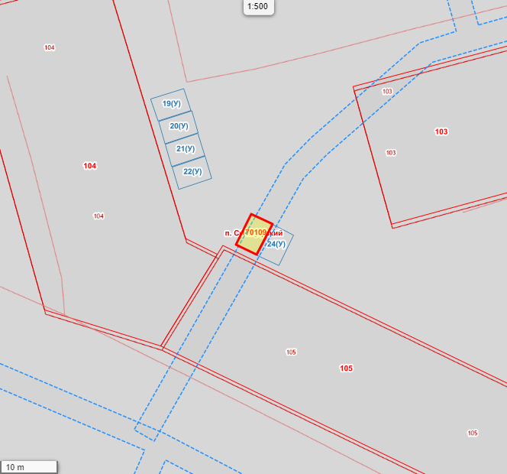
Лист N: _23___________
Масштаб <5>: 1:500
Условные обозначения:- место допустимого устройства парковочных мест
и некапитальных сооружений
Условный номер объекта <1>:23С20
Обозначение характерных точек границ |  |  | Координаты <6>
 |  |  | Х |  |  | Y
1 |  |  | 2 |  |  | 3
1 |  |  | 508885.42 |  |  | 2289614.40
2 |  |  | 508883.67 |  |  | 2289618.05
3 |  |  | 508888.90 |  |  | 2289620.76
4 |  |  | 508890.71 |  |  | 2289617.11
1 |  |  | 508885.42 |  |  | 2289614.40

N п/п | Условный номер объекта <1> | Адресные ориентиры объекта |  | Кадастровый номер земельного участка <2> | Вид объекта <3> |  | Площадь места размещения объекта, квадратных метров <4>
1 | 2 | 3 |  | 4 | 5 |  | 6
24 | 24С21 | мкр Юбилейный,5 |  | - | стоянка |  | 24,07
Графическое изображение места (мест) размещения объекта (объектов)
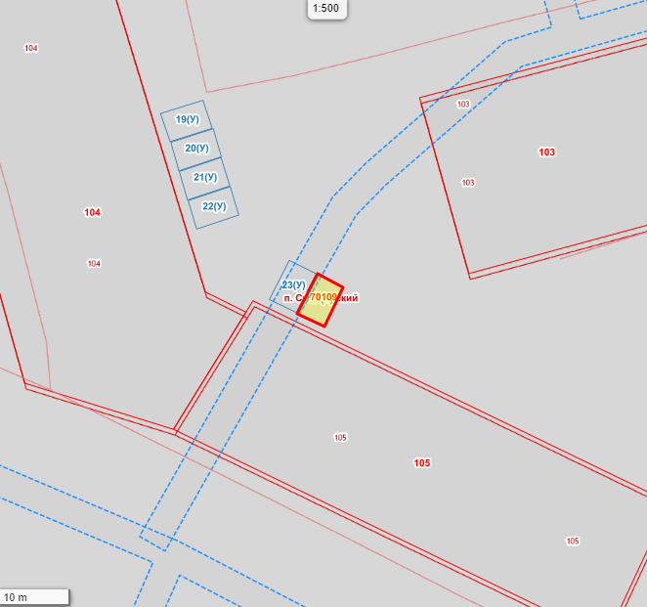
Лист N: _24___________
Масштаб <5>: 1:500
Условные обозначения:- место допустимого устройства парковочных мест
и некапитальных сооружений
Условный номер объекта <1>:24С21
Обозначение характерных точек границ |  |  | Координаты <6>
 |  |  | Х |  |  | Y
1 |  |  | 2 |  |  | 3
1 |  |  | 508888.85 |  |  | 2289620.91
2 |  |  | 508883.52 |  |  | 2289618.15
3 |  |  | 508881.77 |  |  | 2289621.90
4 |  |  | 508887.00 |  |  | 2289624.46
1 |  |  | 508888.85 |  |  | 2289620.91

N п/п | Условный номер объекта <1> | Адресные ориентиры объекта |  | Кадастровый номер земельного участка <2> | Вид объекта <3> |  | Площадь места размещения объекта, квадратных метров <4>
1 | 2 | 3 |  | 4 | 5 |  | 6
25 | 25С22 | мкр Юбилейный,5 |  | - | стоянка |  | 24,05
Графическое изображение места (мест) размещения объекта (объектов)
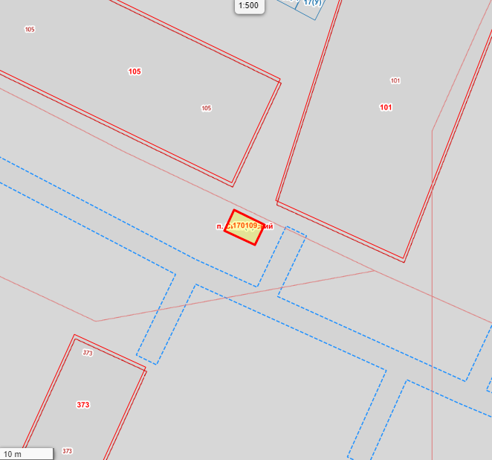
Лист N: _25___________
Масштаб <5>: 1:500
Условные обозначения:- место допустимого устройства парковочных мест
и некапитальных сооружений
Условный номер объекта <1>:25С22
Обозначение характерных точек границ |  |  | Координаты <6>
 |  |  | Х |  |  | Y
1 |  |  | 2 |  |  | 3
1 |  |  | 508832.06 |  |  | 2289665.78
2 |  |  | 508834.61 |  |  | 2289660.33
3 |  |  | 508830.98 |  |  | 2289658.68
4 |  |  | 508828.42 |  |  | 2289664.13
1 |  |  | 508832.06 |  |  | 2289665.78

N п/п | Условный номер объекта <1> | Адресные ориентиры объекта |  | Кадастровый номер земельного участка <2> | Вид объекта <3> |  | Площадь места размещения объекта, квадратных метров <4>
1 | 2 | 3 |  | 4 | 5 |  | 6
26 | 26С23 | мкр Юбилейный,11 |  | - | стоянка |  | 24,01
Графическое изображение места (мест) размещения объекта (объектов)
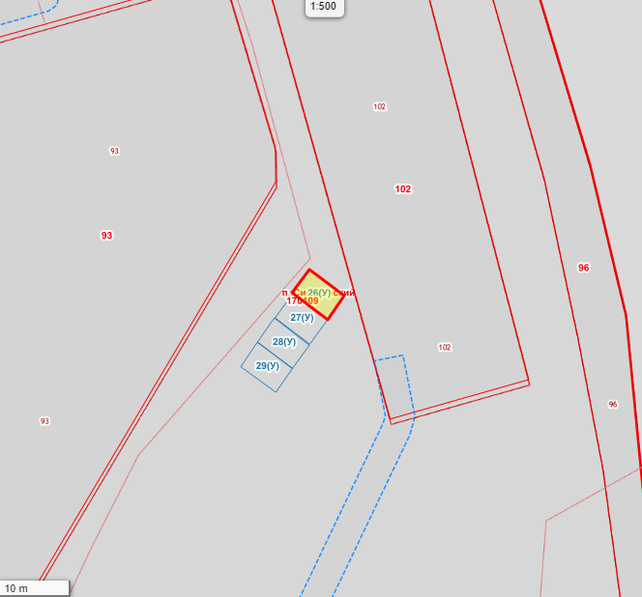
Лист N: _26___________
Масштаб <5>: 1:500
Условные обозначения:- место допустимого устройства парковочных мест
и некапитальных сооружений
Условный номер объекта <1>:26С23
Обозначение характерных точек границ |  |  | Координаты <6>
 |  |  | Х |  |  | Y
1 |  |  | 2 |  |  | 3
1 |  |  | 508912.63 |  |  | 2289795.60
2 |  |  | 508909.03 |  |  | 2289800.40
3 |  |  | 508905.79 |  |  | 2289798.04
4 |  |  | 508909.39 |  |  | 2289793.25
1 |  |  | 508912.63 |  |  | 2289795.60

N п/п | Условный номер объекта <1> | Адресные ориентиры объекта |  |  | Кадастровый номер земельного участка <2> |  | Вид объекта <3> |  | Площадь места размещения объекта, квадратных метров <4>
1 | 2 | 3 |  |  | 4 |  | 5 |  | 6
27 | 27С24 | мкр Юбилейный,11 |  |  | - |  | стоянка |  | 24,08
Графическое изображение места (мест) размещения объекта (объектов)
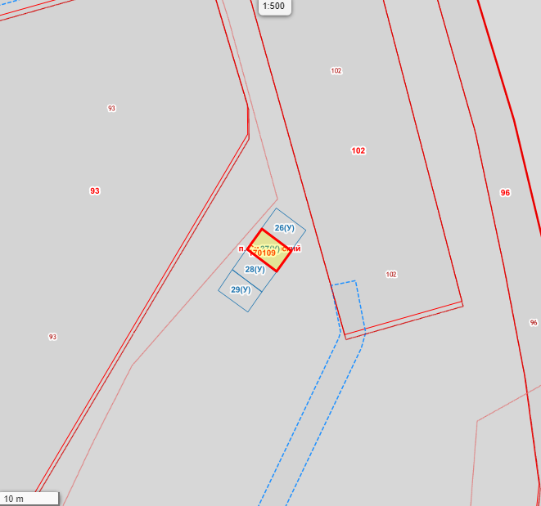
Лист N: _27___________
Масштаб <5>: 1:500
Условные обозначения:- место допустимого устройства парковочных мест
и некапитальных сооружений
Условный номер объекта <1>:27С24
Обозначение характерных точек границ |  |  | Координаты <6>
 |  |  | Х |  |  |  |  | Y
1 |  |  | 2 |  |  |  |  | 3
1 |  |  | 508909.24 |  |  |  |  | 2289793.24
2 |  |  | 508905.69 |  |  |  |  | 2289798.04
3 |  |  | 508902.40 |  |  |  |  | 2289795.63
4 |  |  | 508906.00 |  |  |  |  | 2289790.89
1 |  |  | 508909.24 |  |  |  |  | 2289793.24
N п/п | Условный номер объекта <1> | Адресные ориентиры объекта |  |  |  | Кадастровый номер земельного участка <2> | Вид объекта <3> |  | Площадь места размещения объекта, квадратных метров <4>
1 | 2 | 3 |  |  |  | 4 | 5 |  | 6
28 | 28С25 | мкр Юбилейный,11 |  |  |  | - | стоянка |  | 24,08
Графическое изображение места (мест) размещения объекта (объектов)
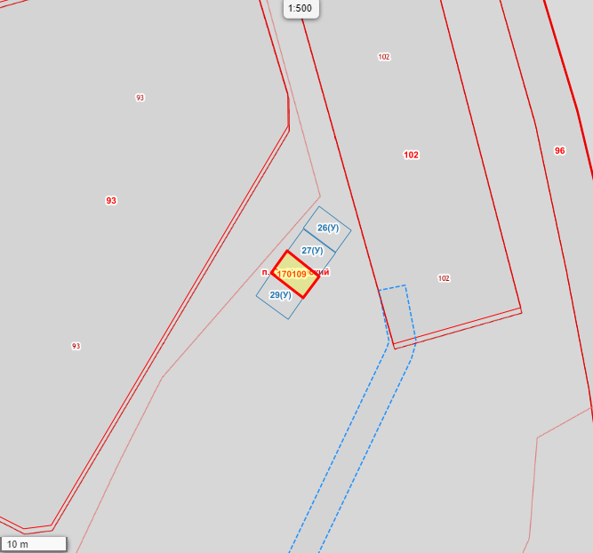
Лист N: _28___________
Масштаб <5>: 1:500
Условные обозначения:- место допустимого устройства парковочных мест
и некапитальных сооружений
Условный номер объекта <1>:28С25
Обозначение характерных точек границ |  |  |  | Координаты <6>
 |  |  |  | Х |  |  |  | Y
1 |  |  |  | 2 |  |  |  | 3
1 |  |  |  | 508906.00 |  |  |  | 2289790.79
2 |  |  |  | 508902.25 |  |  |  | 2289795.58
3 |  |  |  | 508899.07 |  |  |  | 2289793.23
4 |  |  |  | 508902.72 |  |  |  | 2289788.48
1 |  |  |  | 508906.00 |  |  |  | 2289790.79

N п/п | Условный номер объекта <1> | Адресные ориентиры объекта |  | Кадастровый номер земельного участка <2> | Вид объекта <3> |  | Площадь места размещения объекта, квадратных метров <4>
1 | 2 | 3 |  | 4 | 5 |  | 6
29 | 29С26 | мкр Юбилейный,11 |  | - | стоянка |  | 24,02
Графическое изображение места (мест) размещения объекта (объектов)
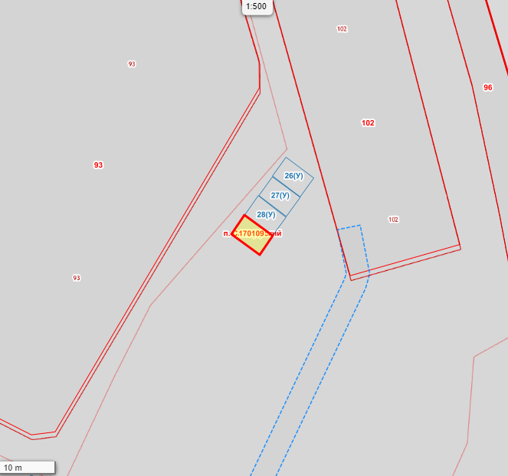
Лист N: _29___________
Масштаб <5>: 1:500
Условные обозначения:- место допустимого устройства парковочных мест
и некапитальных сооружений
Условный номер объекта <1>:29С26
Обозначение характерных точек границ |  |  | Координаты <6>
 |  |  | Х |  |  | Y
1 |  |  | 2 |  |  | 3
1 |  |  | 508902.67 |  |  | 2289788.43
2 |  |  | 508899.12 |  |  | 2289793.28
3 |  |  | 508895.83 |  |  | 2289790.97
4 |  |  | 508899.33 |  |  | 2289786.17
1 |  |  | 508902.67 |  |  | 2289788.43

N п/п | Условный номер объекта <1> | Адресные ориентиры объекта |  | Кадастровый номер земельного участка <2> | Вид объекта <3> |  | Площадь места размещения объекта, квадратных метров <4>
1 | 2 | 3 |  | 4 | 5 |  | 6
30 | 30Г4 | мкр. Юбилейный,17 |  | - | гараж |  | 24,10
Графическое изображение места (мест) размещения объекта (объектов)
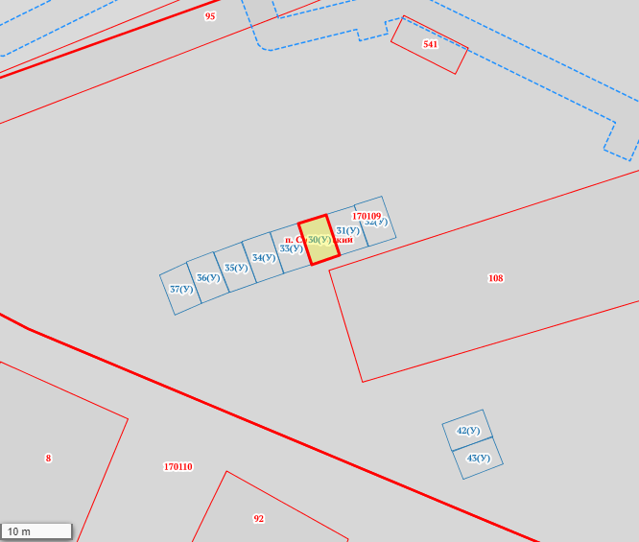
Лист N: _30___________
Масштаб <5>: 1:500
Условные обозначения:- место допустимого устройства парковочных мест
и некапитальных сооружений
Условный номер объекта <1>:30Г4
Обозначение характерных точек границ |  |  | Координаты <6>
 |  |  | Х |  |  | Y
1 |  |  | 2 |  |  | 3
1 |  |  | 508860.63 |  |  | 2289457.27
2 |  |  | 508866.31 |  |  | 2289455.43
3 |  |  | 508867.45 |  |  | 2289459.28
4 |  |  | 508861.87 |  |  | 2289461.17
1 |  |  | 508860.63 |  |  | 2289457.27

N п/п | Условный номер объекта <1> | Адресные ориентиры объекта |  | Кадастровый номер земельного участка <2> | Вид объекта <3> |  | Площадь места размещения объекта, квадратных метров <4>
1 | 2 | 3 |  | 4 | 5 |  | 6
31 | 31Г5 | мкр. Юбилейный,17 |  | - | гараж |  | 24,19
Графическое изображение места (мест) размещения объекта (объектов)
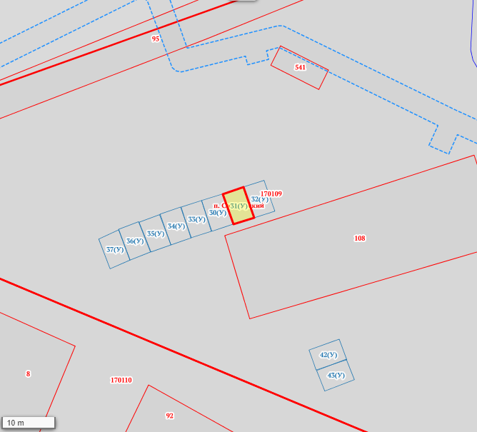
Лист N: _31___________
Масштаб <5>: 1:500
Условные обозначения:- место допустимого устройства парковочных мест
и некапитальных сооружений
Условный номер объекта <1>:31Г5
Обозначение характерных точек границ |  |  | Координаты <6>
 |  |  | Х |  |  | Y
1 |  |  | 2 |  |  | 3
1 |  |  | 508867.50 |  |  | 2289459.33
2 |  |  | 508861.86 |  |  | 2289461.27
3 |  |  | 508863.05 |  |  | 2289465.13
4 |  |  | 508868.74 |  |  | 2289463.19
1 |  |  | 508867.50 |  |  | 2289459.33

N п/п | Условный номер объекта <1> | Адресные ориентиры объекта |  | Кадастровый номер земельного участка <2> | Вид объекта <3> |  | Площадь места размещения объекта, квадратных метров <4>
1 | 2 | 3 |  | 4 | 5 |  | 6
32 | 32С27 | мкр. Юбилейный,17 |  | - | стоянка |  | 24,10
Графическое изображение места (мест) размещения объекта (объектов)
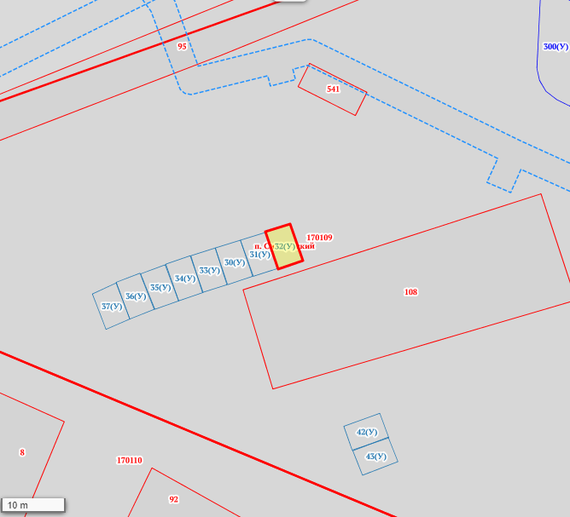
Лист N: _32___________
Масштаб <5>: 1:500
Условные обозначения:- место допустимого устройства парковочных мест
и некапитальных сооружений
Условный номер объекта <1>:32С27
Обозначение характерных точек границ |  |  | Координаты <6>
 |  |  | Х |  |  | Y
1 |  |  | 2 |  |  | 3
1 |  |  | 508868.79 |  |  | 2289463.24
2 |  |  | 508863.05 |  |  | 2289465.18
3 |  |  | 508864.29 |  |  | 2289468.98
4 |  |  | 508869.98 |  |  | 2289467.04
1 |  |  | 508868.79 |  |  | 2289463.24

N п/п | Условный номер объекта <1> | Адресные ориентиры объекта |  | Кадастровый номер земельного участка <2> | Вид объекта <3> |  | Площадь места размещения объекта, квадратных метров <4>
1 | 2 | 3 |  | 4 | 5 |  | 6
33 | 33Г6 | мкр. Юбилейный,17 |  | - | гараж |  | 24,03
Графическое изображение места (мест) размещения объекта (объектов)
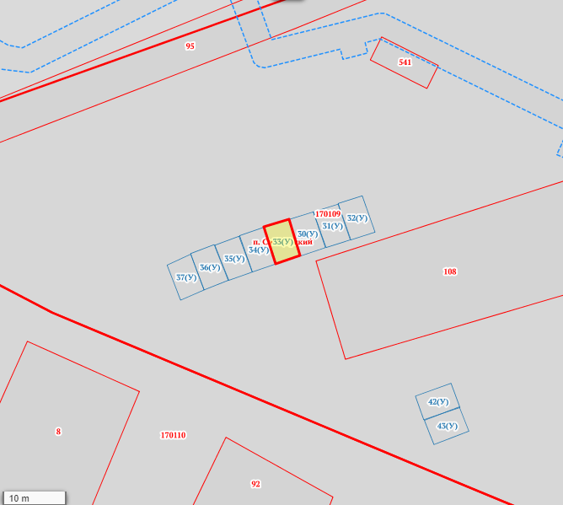
Лист N: _33___________
Масштаб <5>: 1:500
Условные обозначения:- место допустимого устройства парковочных мест
и некапитальных сооружений
Условный номер объекта <1>:33Г6
Обозначение характерных точек границ |  |  | Координаты <6>
 |  |  | Х |  |  | Y
1 |  |  | 2 |  |  | 3
1 |  |  | 508860.63 |  |  | 2289457.17
2 |  |  | 508866.31 |  |  | 2289455.43
3 |  |  | 508865.12 |  |  | 2289451.57
4 |  |  | 508859.39 |  |  | 2289453.36
1 |  |  | 508860.63 |  |  | 2289457.17

N п/п | Условный номер объекта <1> | Адресные ориентиры объекта |  | Кадастровый номер земельного участка <2> | Вид объекта <3> |  | Площадь места размещения объекта, квадратных метров <4>
1 | 2 | 3 |  | 4 | 5 |  | 6
34 | 34Г7 | мкр. Юбилейный,17 |  | - | гараж |  | 24,10
Графическое изображение места (мест) размещения объекта (объектов)
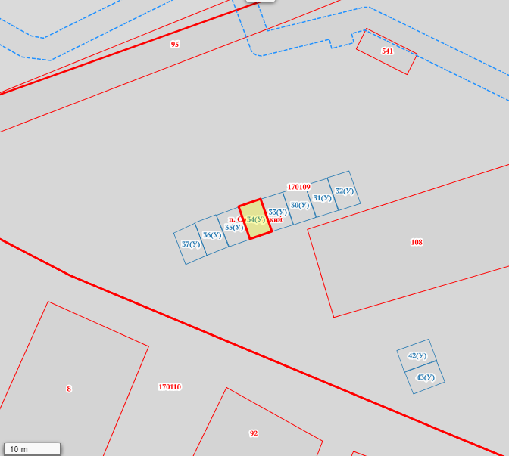
Лист N: _34___________
Масштаб <5>: 1:500
Условные обозначения:- место допустимого устройства парковочных мест
и некапитальных сооружений
Условный номер объекта <1>:34Г7
Обозначение характерных точек границ |  |  | Координаты <6>
 |  |  | Х |  |  | Y
1 |  |  | 2 |  |  | 3
1 |  |  | 508859.44 |  |  | 2289453.46
2 |  |  | 508865.13 |  |  | 2289451.47
3 |  |  | 508863.84 |  |  | 2289447.67
4 |  |  | 508858.15 |  |  | 2289449.71
1 |  |  | 508859.44 |  |  | 2289453.46

N п/п | Условный номер объекта <1> | Адресные ориентиры объекта |  | Кадастровый номер земельного участка <2> | Вид объекта <3> |  | Площадь места размещения объекта, квадратных метров <4>
1 | 2 | 3 |  | 4 | 5 |  | 6
35 | 35Г8 | мкр. Юбилейный,17 |  | - | гараж |  | 24,10
Графическое изображение места (мест) размещения объекта (объектов)
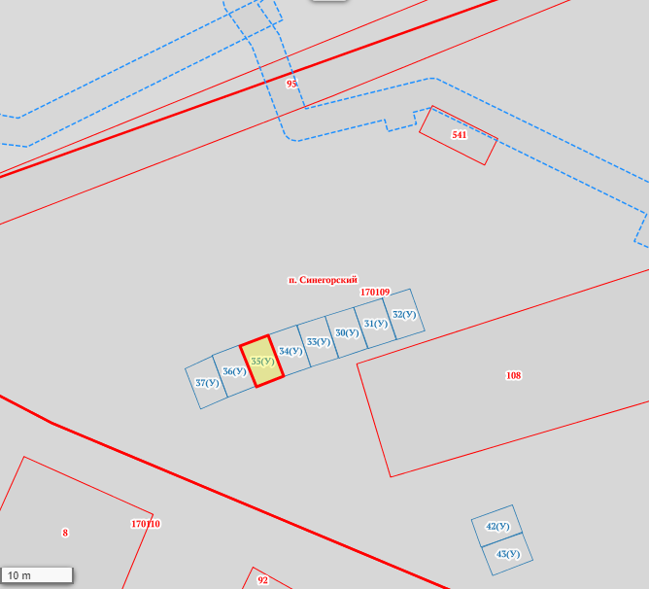
Лист N: _35___________
Масштаб <5>: 1:500
Условные обозначения:- место допустимого устройства парковочных мест
и некапитальных сооружений
Условный номер объекта <1>:35Г8
Обозначение характерных точек границ |  |  | Координаты <6>
 |  |  | Х |  |  | Y
1 |  |  | 2 |  |  | 3
1 |  |  | 508863.74 |  |  | 2289447.62
2 |  |  | 508858.15 |  |  | 2289449.71
3 |  |  | 508856.76 |  |  | 2289446.00
4 |  |  | 508862.30 |  |  | 2289443.76
1 |  |  | 508863.74 |  |  | 2289447.62

N п/п | Условный номер объекта <1> | Адресные ориентиры объекта |  | Кадастровый номер земельного участка <2> | Вид объекта <3> |  | Площадь места размещения объекта, квадратных метров <4>
1 | 2 | 3 |  | 4 | 5 |  | 6
36 | 36Г9 | мкр. Юбилейный,17 |  | - | гараж |  | 24,04
Графическое изображение места (мест) размещения объекта (объектов)
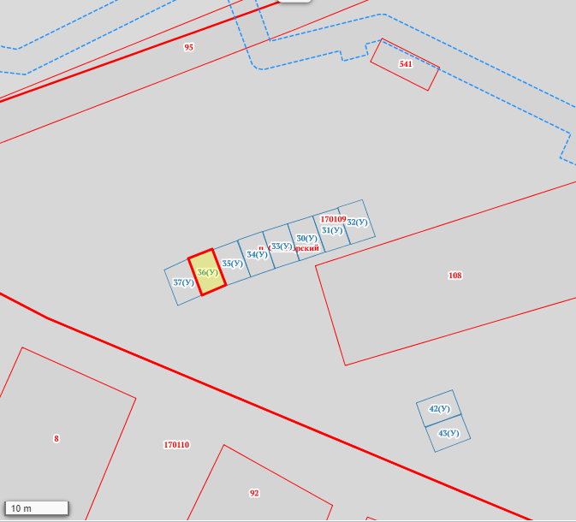
Лист N: _36___________
Масштаб <5>: 1:500
Условные обозначения: - место допустимого устройства парковочных мест
и некапитальных сооружений
Условный номер объекта <1>:36Г9
Обозначение характерных точек границ |  |  | Координаты <6>
 |  |  | Х |  |  | Y
1 |  |  | 2 |  |  | 3
1 |  |  | 508856.81 |  |  | 2289445.85
2 |  |  | 508862.40 |  |  | 2289443.71
3 |  |  | 508860.96 |  |  | 2289440.01
4 |  |  | 508855.32 |  |  | 2289442.10
1 |  |  | 508856.81 |  |  | 2289445.85

N п/п | Условный номер объекта <1> | Адресные ориентиры объекта |  | Кадастровый номер земельного участка <2> | Вид объекта <3> |  | Площадь места размещения объекта, квадратных метров <4>
1 | 2 | 3 |  | 4 | 5 |  | 6
37 | 37Г10 | мкр. Юбилейный,17 |  | - | гараж |  | 24,04
Графическое изображение места (мест) размещения объекта (объектов)
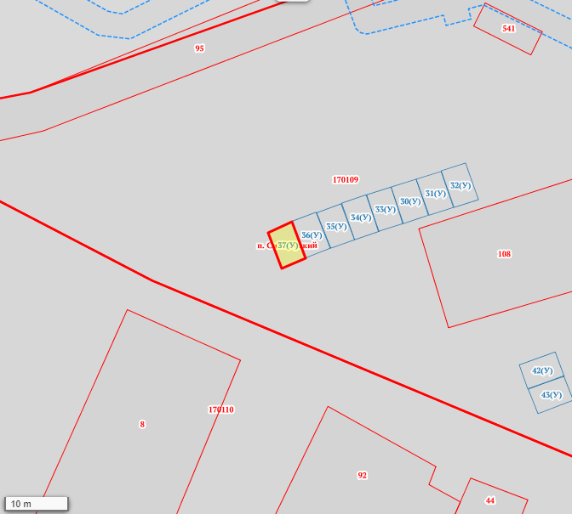
Лист N: _37___________
Масштаб <5>: 1:500
Условные обозначения:- место допустимого устройства парковочных мест
и некапитальных сооружений
Условный номер объекта <1>:37Г10
Обозначение характерных точек границ |  |  | Координаты <6>
 |  |  | Х |  |  | Y
1 |  |  | 2 |  |  | 3
1 |  |  | 508860.91 |  |  | 2289439.96
2 |  |  | 508855.27 |  |  | 2289442.10
3 |  |  | 508853.68 |  |  | 2289438.39
4 |  |  | 508859.22 |  |  | 2289436.30
1 |  |  | 508860.91 |  |  | 2289439.96

N п/п | Условный номер объекта <1> | Адресные ориентиры объекта |  | Кадастровый номер земельного участка <2> | Вид объекта <3> |  | Площадь места размещения объекта, квадратных метров <4>
1 | 2 | 3 |  | 4 | 5 |  | 6
38 | 38С28 | мкр. Юбилейный,16 |  | - | стоянка |  | 24,02
Графическое изображение места (мест) размещения объекта (объектов)
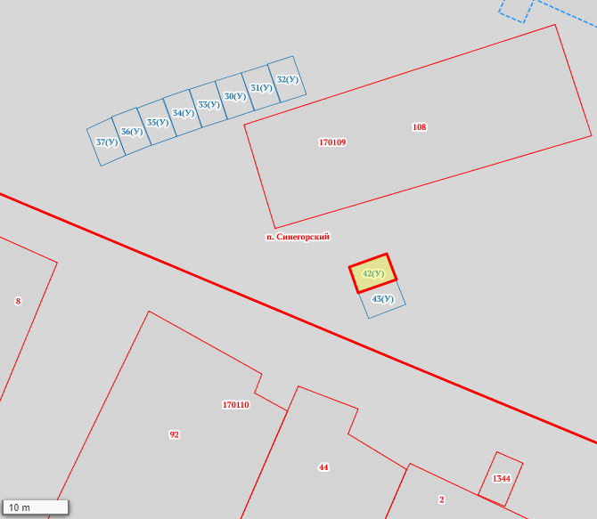
Лист N: _38___________
Масштаб <5>: 1:500
Условные обозначения:- место допустимого устройства парковочных мест
и некапитальных сооружений
Условный номер объекта <1>:38С28
Обозначение характерных точек границ |  |  | Координаты <6>
 |  |  | Х |  |  | Y
1 |  |  | 2 |  |  | 3
1 |  |  | 508838.60 |  |  | 2289475.29
2 |  |  | 508840.63 |  |  | 2289480.94
3 |  |  | 508836.84 |  |  | 2289482.29
4 |  |  | 508834.85 |  |  | 2289476.63
1 |  |  | 508838.60 |  |  | 2289475.29

N п/п | Условный номер объекта <1> | Адресные ориентиры объекта |  | Кадастровый номер земельного участка <2> | Вид объекта <3> |  | Площадь места размещения объекта, квадратных метров <4>
1 | 2 | 3 |  | 4 | 5 |  | 6
39 | 39С29 | мкр. Юбилейный,16 |  | - | стоянка |  | 24,05
Графическое изображение места (мест) размещения объекта (объектов)
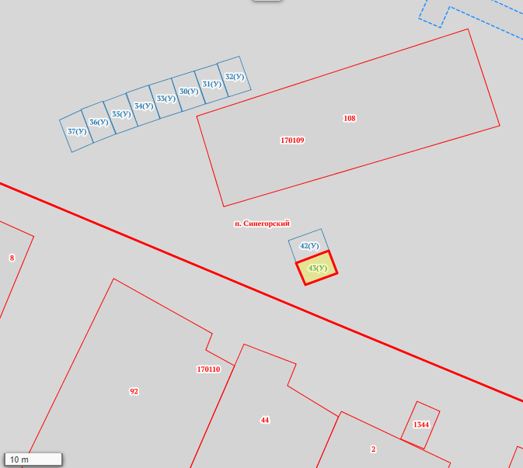
Лист N: _39___________
Масштаб <5>: 1:500
Условные обозначения:- место допустимого устройства парковочных мест
и некапитальных сооружений
Условный номер объекта <1>:39С29
Обозначение характерных точек границ |  |  | Координаты <6>
 |  |  | Х |  |  | Y
1 |  |  | 2 |  |  | 3
1 |  |  | 508834.80 |  |  | 2289476.68
2 |  |  | 508836.89 |  |  | 2289482.24
3 |  |  | 508833.09 |  |  | 2289483.68
4 |  |  | 508831.01 |  |  | 2289478.17
1 |  |  | 508834.80 |  |  | 2289476.68

N п/п | Условный номер объекта <1> | Адресные ориентиры объекта |  | Кадастровый номер земельного участка <2> | Вид объекта <3> |  | Площадь места размещения объекта, квадратных метров <4>
1 | 2 | 3 |  | 4 | 5 |  | 6
40 | 40С30 | мкр. Юбилейный,14 |  | - | стоянка |  | 24,15
Графическое изображение места (мест) размещения объекта (объектов)
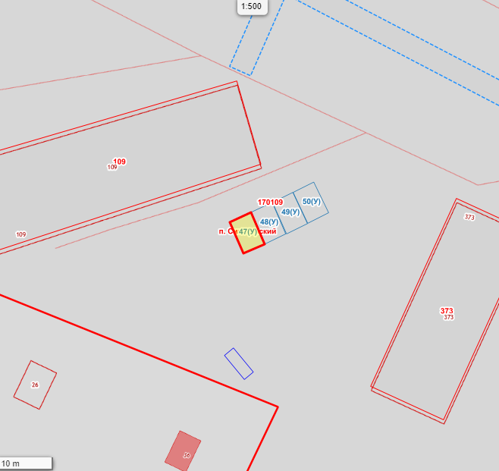
Лист N: _40___________
Масштаб <5>: 1:500
Условные обозначения: - место допустимого устройства парковочных мест
и некапитальных сооружений
Условный номер объекта <1>:40С30
Обозначение характерных точек границ |  |  | Координаты <6>
 |  |  | Х |  |  | Y
1 |  |  | 2 |  |  | 3
1 |  |  | 508808.60 |  |  | 2289592.30
2 |  |  | 508803.11 |  |  | 2289594.59
3 |  |  | 508804.75 |  |  | 2289598.29
4 |  |  | 508810.29 |  |  | 2289595.95
1 |  |  | 508808.60 |  |  | 2289592.30

N п/п | Условный номер объекта <1> | Адресные ориентиры объекта |  | Кадастровый номер земельного участка <2> | Вид объекта <3> |  | Площадь места размещения объекта, квадратных метров <4>
1 | 2 | 3 |  | 4 | 5 |  | 6
41 | 41С31 | мкр. Юбилейный,14 |  | - | стоянка |  | 24,08
Графическое изображение места (мест) размещения объекта (объектов)
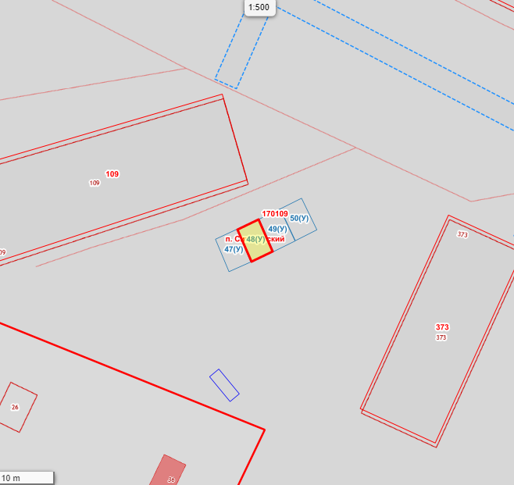
Лист N: _41___________
Масштаб <5>: 1:500
Условные обозначения:- место допустимого устройства парковочных мест
и некапитальных сооружений
Условный номер объекта <1>:41С31
Обозначение характерных точек границ |  |  | Координаты <6>
 |  |  | Х |  |  | Y
1 |  |  | 2 |  |  | 3
1 |  |  | 508810.29 |  |  | 2289596.00
2 |  |  | 508804.75 |  |  | 2289598.39
3 |  |  | 508806.49 |  |  | 2289602.00
4 |  |  | 508811.98 |  |  | 2289599.66
1 |  |  | 508810.29 |  |  | 2289596.00

N п/п | Условный номер объекта <1> | Адресные ориентиры объекта |  | Кадастровый номер земельного участка <2> | Вид объекта <3> |  | Площадь места размещения объекта, квадратных метров <4>
1 | 2 | 3 |  | 4 | 5 |  | 6
42 | 42С32 | мкр. Юбилейный,14 |  | - | стоянка |  | 24,10
Графическое изображение места (мест) размещения объекта (объектов)
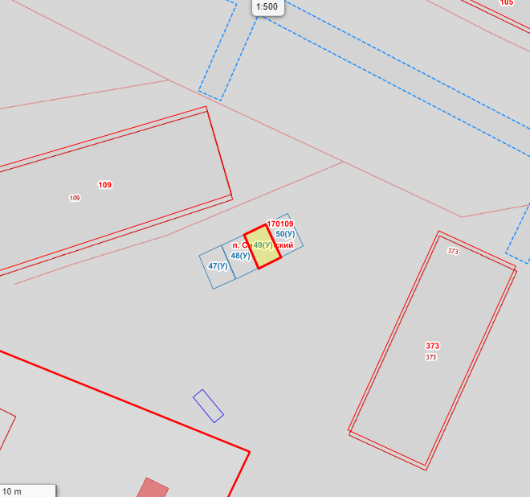
Лист N: _42___________
Масштаб <5>: 1:500
Условные обозначения: - место допустимого устройства парковочных мест
и некапитальных сооружений
Условный номер объекта <1>:42С32
Обозначение характерных точек границ |  |  | Координаты <6>
 |  |  | Х |  |  | Y
1 |  |  | 2 |  |  | 3
1 |  |  | 508811.98 |  |  | 2289599.71
2 |  |  | 508806.49 |  |  | 2289602.15
3 |  |  | 508808.28 |  |  | 2289605.81
4 |  |  | 508813.72 |  |  | 2289603.26
1 |  |  | 508811.98 |  |  | 2289599.71

N п/п | Условный номер объекта <1> | Адресные ориентиры объекта |  | Кадастровый номер земельного участка <2> | Вид объекта <3> |  | Площадь места размещения объекта, квадратных метров <4>
1 | 2 | 3 |  | 4 | 5 |  | 6
43 | 43С33 | мкр. Юбилейный,14 |  | - | стоянка |  | 24,14
Графическое изображение места (мест) размещения объекта (объектов)
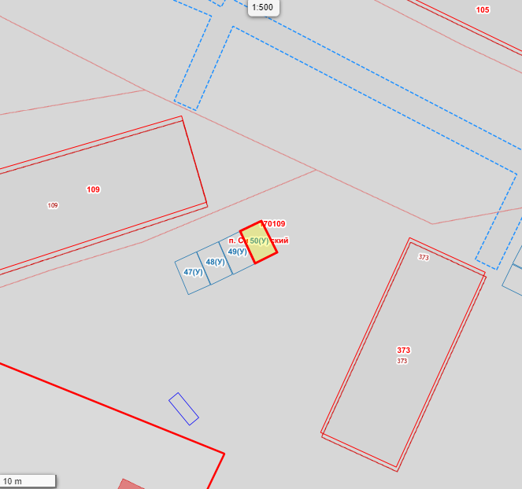
Лист N: _43___________
Масштаб <5>: 1:500
Условные обозначения:- место допустимого устройства парковочных мест
и некапитальных сооружений
Условный номер объекта <1>:43С33
Обозначение характерных точек границ |  |  | Координаты <6>
 |  |  | Х |  |  | Y
1 |  |  | 2 |  |  | 3
1 |  |  | 508813.72 |  |  | 2289603.31
2 |  |  | 508808.33 |  |  | 2289605.86
3 |  |  | 508810.17 |  |  | 2289609.51
4 |  |  | 508815.51 |  |  | 2289606.92
1 |  |  | 508813.72 |  |  | 2289603.31

N п/п | Условный номер объекта <1> | Адресные ориентиры объекта |  | Кадастровый номер земельного участка <2> | Вид объекта <3> |  | Площадь места размещения объекта, квадратных метров <4>
1 | 2 | 3 |  | 4 | 5 |  | 6
44 | 44С34 | ул. Веселая, 1 |  | - | стоянка |  | 24,05
Графическое изображение места (мест) размещения объекта (объектов)
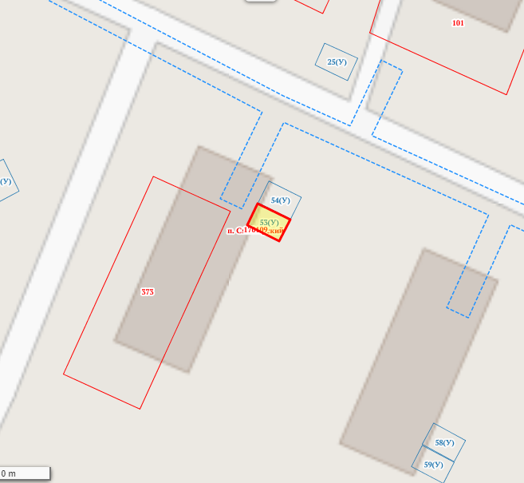
Лист N: _44___________
Масштаб <5>: 1:500
Условные обозначения:- место допустимого устройства парковочных мест
и некапитальных сооружений
Условный номер объекта <1>:44С34
Обозначение характерных точек границ |  |  | Координаты <6>
 |  |  | Х |  |  | Y
1 |  |  | 2 |  |  | 3
1 |  |  | 508804.51 |  |  | 2289647.37
2 |  |  | 508801.86 |  |  | 2289652.72
3 |  |  | 508805.45 |  |  | 2289654.53
4 |  |  | 508808.10 |  |  | 2289649.13
1 |  |  | 508804.51 |  |  | 2289647.37

N п/п | Условный номер объекта <1> | Адресные ориентиры объекта |  | Кадастровый номер земельного участка <2> | Вид объекта <3> |  | Площадь места размещения объекта, квадратных метров <4>
1 | 2 | 3 |  | 4 | 5 |  | 6
45 | 45С35 | ул. Веселая, 1 |  | - | стоянка |  | 24,05
Графическое изображение места (мест) размещения объекта (объектов)
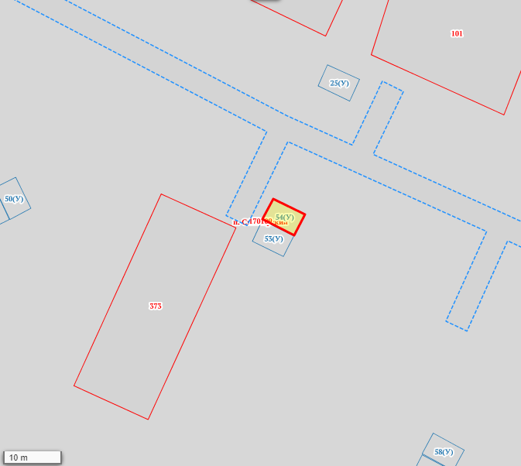
Лист N: _45___________
Масштаб <5>: 1:500
Условные обозначения:- место допустимого устройства парковочных мест
и некапитальных сооружений
Условный номер объекта <1>:45С35
Обозначение характерных точек границ |  |  | Координаты <6>
 |  |  | Х |  |  | Y
1 |  |  | 2 |  |  | 3
1 |  |  | 508808.25 |  |  | 2289649.18
2 |  |  | 508805.55 |  |  | 2289654.58
3 |  |  | 508809.13 |  |  | 2289656.39
4 |  |  | 508811.79 |  |  | 2289651.04
1 |  |  | 508808.25 |  |  | 2289649.18

N п/п | Условный номер объекта <1> | Адресные ориентиры объекта |  | Кадастровый номер земельного участка <2> | Вид объекта <3> |  | Площадь места размещения объекта, квадратных метров <4>
1 | 2 | 3 |  | 4 | 5 |  | 6
46 | 46С36 | ул. Веселая, 3 |  | - | стоянка |  | 24,03
Графическое изображение места (мест) размещения объекта (объектов)
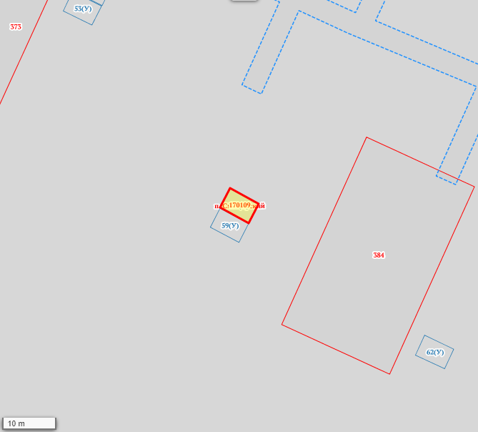
Лист N: _46___________
Масштаб <5>: 1:500
Условные обозначения:- место допустимого устройства парковочных мест
и некапитальных сооружений
Условный номер объекта <1>:46С36
Обозначение характерных точек границ |  |  | Координаты <6>
 |  |  | Х |  |  | Y
1 |  |  | 2 |  |  | 3
1 |  |  | 508771.69 |  |  | 2289678.28
2 |  |  | 508768.78 |  |  | 2289683.63
3 |  |  | 508765.29 |  |  | 2289681.72
4 |  |  | 508768.20 |  |  | 2289676.42
1 |  |  | 508771.69 |  |  | 2289678.28

N п/п | Условный номер объекта <1> | Адресные ориентиры объекта |  | Кадастровый номер земельного участка <2> | Вид объекта <3> |  | Площадь места размещения объекта, квадратных метров <4>
1 | 2 | 3 |  | 4 | 5 |  | 6
47 | 47С37 | ул. Веселая, 3 |  | - | стоянка |  | 24,04
Графическое изображение места (мест) размещения объекта (объектов)
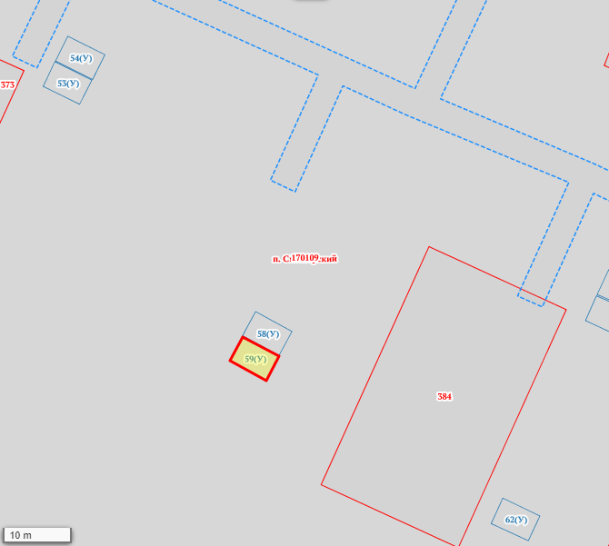
Лист N: _47___________
Масштаб <5>: 1:500
Условные обозначения:- место допустимого устройства парковочных мест
и некапитальных сооружений
Условный номер объекта <1>:47С37
Обозначение характерных точек границ |  |  | Координаты <6>
 |  |  | Х |  |  | Y
1 |  |  | 2 |  |  | 3
1 |  |  | 508768.05 |  |  | 2289676.42
2 |  |  | 508765.20 |  |  | 2289681.72
3 |  |  | 508761.66 |  |  | 2289679.86
4 |  |  | 508764.51 |  |  | 2289674.57
1 |  |  | 508768.05 |  |  | 2289676.42

N п/п | Условный номер объекта <1> | Адресные ориентиры объекта |  | Кадастровый номер земельного участка <2> | Вид объекта <3> |  | Площадь места размещения объекта, квадратных метров <4>
1 | 2 | 3 |  | 4 | 5 |  | 6
48 | 48С38 | ул. Веселая, 5 |  | - | стоянка |  | 24,06
Графическое изображение места (мест) размещения объекта (объектов)
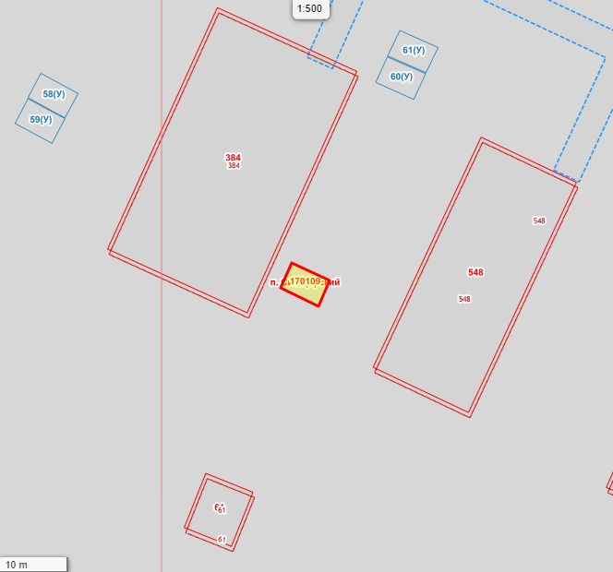
Лист N: _48___________
Масштаб <5>: 1:500
Условные обозначения:- место допустимого устройства парковочных мест
и некапитальных сооружений
Условный номер объекта <1>:48С38
Обозначение характерных точек границ |  |  | Координаты <6>
 |  |  | Х |  |  | Y
1 |  |  | 2 |  |  | 3
1 |  |  | 508744.49 |  |  | 2289714.25
2 |  |  | 508741.93 |  |  | 2289719.70
3 |  |  | 508738.29 |  |  | 2289718.04
4 |  |  | 508740.85 |  |  | 2289712.59
1 |  |  | 508744.49 |  |  | 2289714.25

N п/п | Условный номер объекта <1> | Адресные ориентиры объекта |  | Кадастровый номер земельного участка <2> | Вид объекта <3> |  | Площадь места размещения объекта, квадратных метров <4>
1 | 2 | 3 |  | 4 | 5 |  | 6
49 | 49С39 | ул. Веселая, 5 |  | - | стоянка |  | 24,14
Графическое изображение места (мест) размещения объекта (объектов)
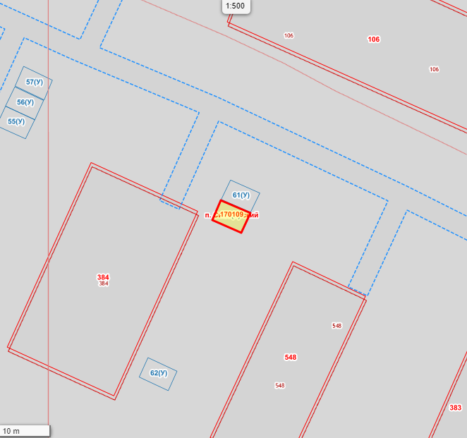
Лист N: _49___________
Масштаб <5>: 1:500
Условные обозначения:- место допустимого устройства парковочных мест
и некапитальных сооружений
Условный номер объекта <1>:49С39
Обозначение характерных точек границ |  |  | Координаты <6>
 |  |  | Х |  |  | Y
1 |  |  | 2 |  |  | 3
1 |  |  | 508770.30 |  |  | 2289726.36
2 |  |  | 508767.85 |  |  | 2289731.80
3 |  |  | 508771.54 |  |  | 2289733.51
4 |  |  | 508773.94 |  |  | 2289728.01
1 |  |  | 508770.30 |  |  | 2289726.36

N п/п | Условный номер объекта <1> | Адресные ориентиры объекта |  | Кадастровый номер земельного участка <2> | Вид объекта <3> |  | Площадь места размещения объекта, квадратных метров <4>
1 | 2 | 3 |  | 4 | 5 |  | 6
50 | 50С40 | ул. Веселая, 5 |  | - | стоянка |  | 24,14
Графическое изображение места (мест) размещения объекта (объектов)
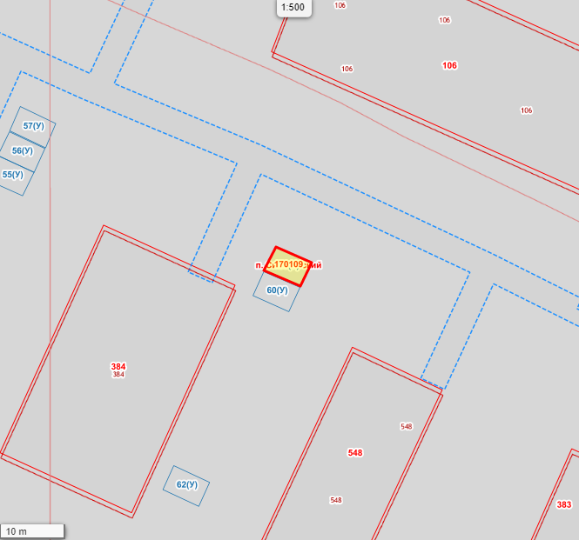
Лист N: _50___________
Масштаб <5>: 1:500
Условные обозначения: - место допустимого устройства парковочных мест
и некапитальных сооружений
Условный номер объекта <1>:50С40
Обозначение характерных точек границ |  |  | Координаты <6>
 |  |  | Х |  |  | Y
1 |  |  | 2 |  |  | 3
1 |  |  | 508774.09 |  |  | 2289728.06
2 |  |  | 508771.69 |  |  | 2289733.56
3 |  |  | 508775.27 |  |  | 2289735.32
4 |  |  | 508777.73 |  |  | 2289729.82
1 |  |  | 508774.09 |  |  | 2289728.06

N п/п | Условный номер объекта <1> | Адресные ориентиры объекта |  | Кадастровый номер земельного участка <2> | Вид объекта <3> |  | Площадь места размещения объекта, квадратных метров <4>
1 | 2 | 3 |  | 4 | 5 |  | 6
51 | 51С41 | ул. Веселая, 7 |  | - | стоянка |  | 24,03
Графическое изображение места (мест) размещения объекта (объектов)
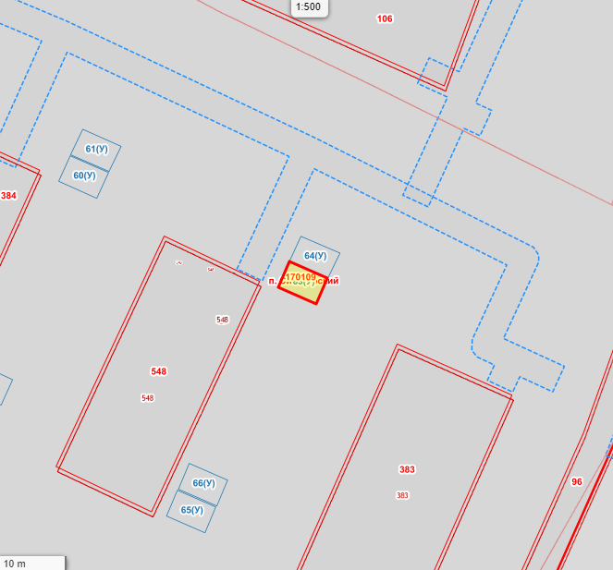
Лист N: _51___________
Масштаб <5>: 1:500
Условные обозначения: - место допустимого устройства парковочных мест
и некапитальных сооружений
Условный номер объекта <1>:51С41
Обозначение характерных точек границ |  |  | Координаты <6>
 |  |  | Х |  |  | Y
1 |  |  | 2 |  |  | 3
1 |  |  | 508755.08 |  |  | 2289757.80
2 |  |  | 508752.68 |  |  | 2289763.30
3 |  |  | 508756.37 |  |  | 2289764.85
4 |  |  | 508758.77 |  |  | 2289759.35
1 |  |  | 508755.08 |  |  | 2289757.80

N п/п | Условный номер объекта <1> | Адресные ориентиры объекта |  | Кадастровый номер земельного участка <2> | Вид объекта <3> |  | Площадь места размещения объекта, квадратных метров <4>
1 | 2 | 3 |  | 4 | 5 |  | 6
52 | 52С42 | ул. Веселая, 7 |  | - | стоянка |  | 24,02
Графическое изображение места (мест) размещения объекта (объектов)
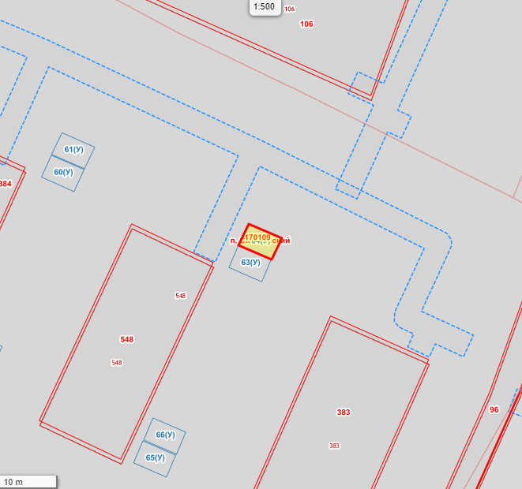
Лист N: _52___________
Масштаб <5>: 1:500
Условные обозначения:- место допустимого устройства парковочных мест
и некапитальных сооружений
Условный номер объекта <1>:52С42
Обозначение характерных точек границ |  |  | Координаты <6>
 |  |  | Х |  |  | Y
1 |  |  | 2 |  |  | 3
1 |  |  | 508758.77 |  |  | 2289759.40
2 |  |  | 508756.37 |  |  | 2289764.90
3 |  |  | 508759.95 |  |  | 2289766.66
4 |  |  | 508762.36 |  |  | 2289761.06
1 |  |  | 508758.77 |  |  | 2289759.40

N п/п | Условный номер объекта <1> | Адресные ориентиры объекта |  | Кадастровый номер земельного участка <2> | Вид объекта <3> |  | Площадь места размещения объекта, квадратных метров <4>
1 | 2 | 3 |  | 4 | 5 |  | 6
53 | 53С43 | ул. Веселая, 7 |  | - | стоянка |  | 24,03
Графическое изображение места (мест) размещения объекта (объектов)
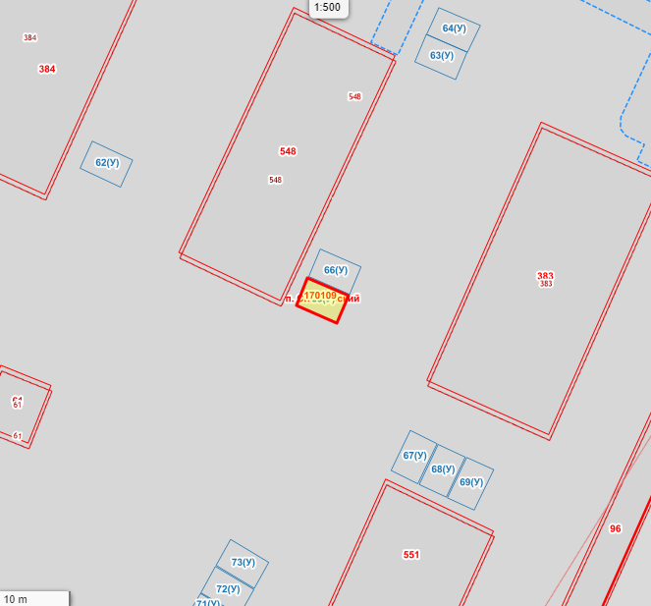
Лист N: _53___________
Масштаб <5>: 1:500
Условные обозначения:- место допустимого устройства парковочных мест
и некапитальных сооружений
Условный номер объекта <1>:53С43
Обозначение характерных точек границ |  |  | Координаты <6>
 |  |  | Х |  |  | Y
1 |  |  | 2 |  |  | 3
1 |  |  | 508722.39 |  |  | 2289741.73
2 |  |  | 508719.99 |  |  | 2289747.23
3 |  |  | 508723.67 |  |  | 2289748.79
4 |  |  | 508726.08 |  |  | 2289743.29
1 |  |  | 508722.39 |  |  | 2289741.73

N п/п | Условный номер объекта <1> | Адресные ориентиры объекта |  | Кадастровый номер земельного участка <2> | Вид объекта <3> |  | Площадь места размещения объекта, квадратных метров <4>
1 | 2 | 3 |  | 4 | 5 |  | 6
54 | 54С44 | ул. Веселая, 7 |  | - | стоянка |  | 24,03
Графическое изображение места (мест) размещения объекта (объектов)
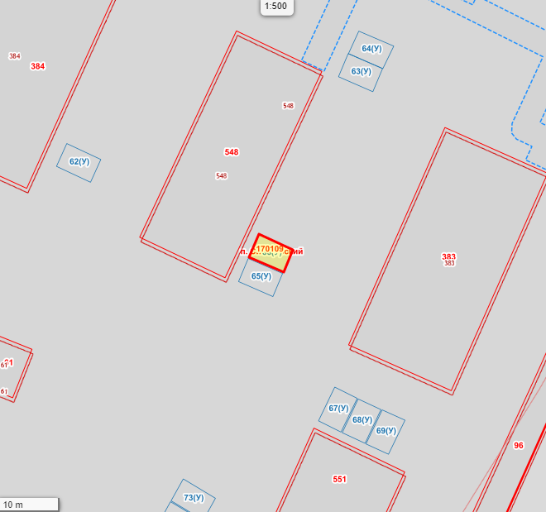
Лист N: _54___________
Масштаб <5>: 1:500
Условные обозначения: - место допустимого устройства парковочных мест
и некапитальных сооружений
Условный номер объекта <1>:54С44
Обозначение характерных точек границ |  |  | Координаты <6>
 |  |  | Х |  |  | Y
1 |  |  | 2 |  |  | 3
1 |  |  | 508726.23 |  |  | 2289743.44
2 |  |  | 508723.82 |  |  | 2289748.94
3 |  |  | 508727.51 |  |  | 2289750.49
4 |  |  | 508729.92 |  |  | 2289744.99
1 |  |  | 508726.23 |  |  | 2289743.44

N п/п | Условный номер объекта <1> | Адресные ориентиры объекта |  | Кадастровый номер земельного участка <2> | Вид объекта <3> |  | Площадь места размещения объекта, квадратных метров <4>
1 | 2 | 3 |  | 4 | 5 |  | 6
55 | 55С45 | ул. Веселая, 11 |  | - | стоянка |  | 24,08
Графическое изображение места (мест) размещения объекта (объектов)
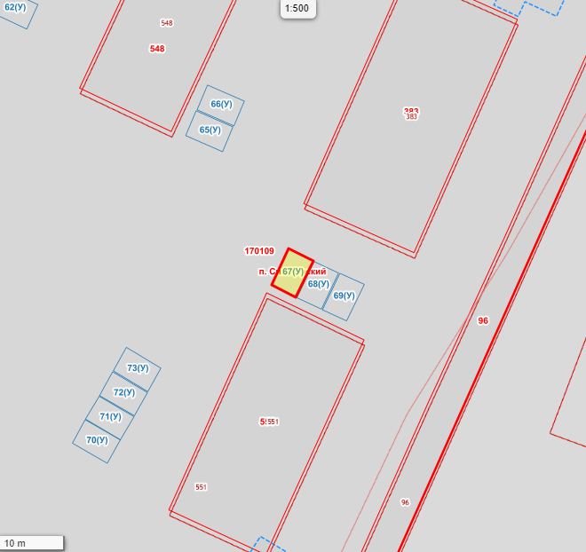
Лист N: _55___________
Масштаб <5>: 1:500
Условные обозначения:- место допустимого устройства парковочных мест
и некапитальных сооружений
Условный номер объекта <1>:55С45
Обозначение характерных точек границ |  |  | Координаты <6>
 |  |  | Х |  |  | Y
1 |  |  | 2 |  |  | 3
1 |  |  | 508700.12 |  |  | 2289754.50
2 |  |  | 508698.32 |  |  | 2289758.09
3 |  |  | 508703.70 |  |  | 2289760.71
4 |  |  | 508705.50 |  |  | 2289757.11
1 |  |  | 508700.12 |  |  | 2289754.50

N п/п | Условный номер объекта <1> | Адресные ориентиры объекта |  | Кадастровый номер земельного участка <2> | Вид объекта <3> |  | Площадь места размещения объекта, квадратных метров <4>
1 | 2 | 3 |  | 4 | 5 |  | 6
56 | 56С46 | ул. Веселая, 11 |  | - | стоянка |  | 24,00
Графическое изображение места (мест) размещения объекта (объектов)
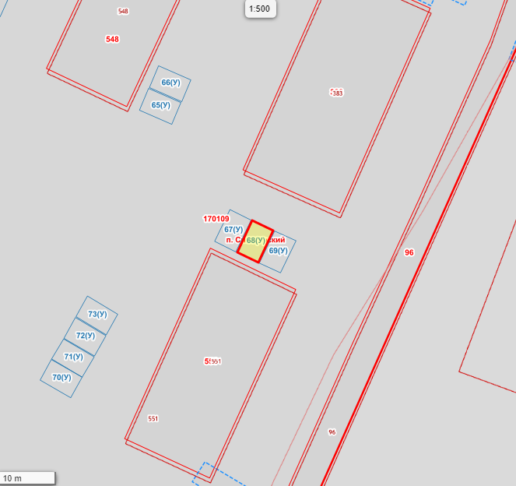
Лист N: _56___________
Масштаб <5>: 1:500
Условные обозначения: - место допустимого устройства парковочных мест
и некапитальных сооружений
Условный номер объекта <1>:56С46
Обозначение характерных точек границ |  |  | Координаты <6>
 |  |  | Х |  |  | Y
1 |  |  | 2 |  |  | 3
1 |  |  | 508703.60 |  |  | 2289760.86
2 |  |  | 508698.22 |  |  | 2289758.29
3 |  |  | 508696.52 |  |  | 2289761.94
4 |  |  | 508701.90 |  |  | 2289764.51
1 |  |  | 508703.60 |  |  | 2289760.86

N п/п | Условный номер объекта <1> | Адресные ориентиры объекта |  | Кадастровый номер земельного участка <2> | Вид объекта <3> |  | Площадь места размещения объекта, квадратных метров <4>
1 | 2 | 3 |  | 4 | 5 |  | 6
57 | 57С47 | ул. Веселая, 11 |  | - | стоянка |  | 24,04
Графическое изображение места (мест) размещения объекта (объектов)
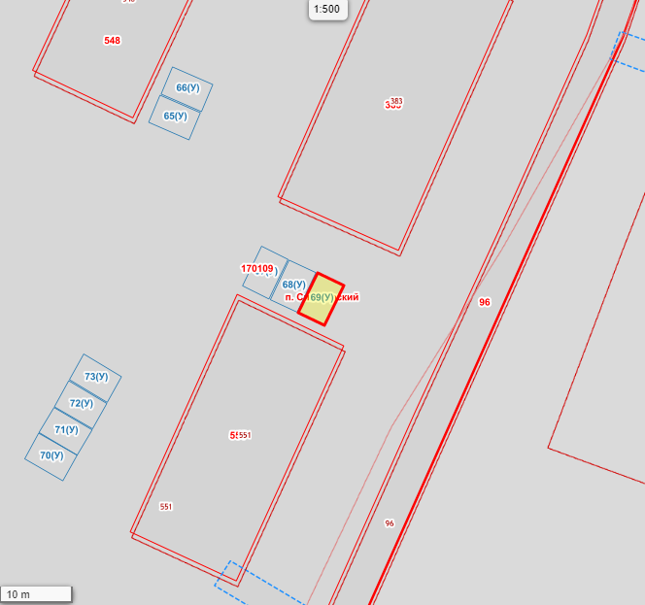
Лист N: _57___________
Масштаб <5>: 1:500
Условные обозначения: - место допустимого устройства парковочных мест
и некапитальных сооружений
Условный номер объекта <1>:57С47
Обозначение характерных точек границ |  |  | Координаты <6>
 |  |  | Х |  |  | Y
1 |  |  | 2 |  |  | 3
1 |  |  | 508701.85 |  |  | 2289764.71
2 |  |  | 508696.42 |  |  | 2289762.09
3 |  |  | 508694.76 |  |  | 2289765.69
4 |  |  | 508700.20 |  |  | 2289768.35
1 |  |  | 508701.85 |  |  | 2289764.71

N п/п | Условный номер объекта <1> | Адресные ориентиры объекта |  | Кадастровый номер земельного участка <2> | Вид объекта <3> |  | Площадь места размещения объекта, квадратных метров <4>
1 | 2 | 3 |  | 4 | 5 |  | 6
58 | 58С48 | ул. Веселая, 11 |  | - | стоянка |  | 24,02
Графическое изображение места (мест) размещения объекта (объектов)
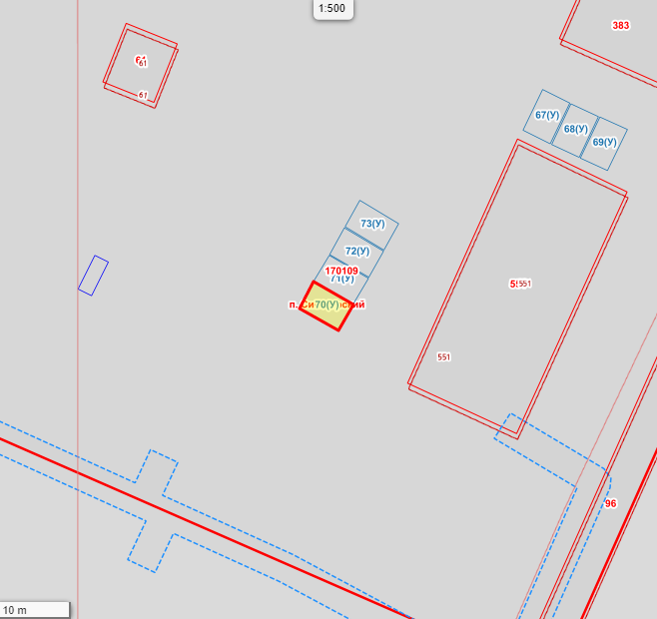
Лист N: _58___________
Масштаб <5>: 1:500
Условные обозначения: - место допустимого устройства парковочных мест
и некапитальных сооружений
Условный номер объекта <1>:58С48
Обозначение характерных точек границ |  |  | Координаты <6>
 |  |  | Х |  |  | Y
1 |  |  | 2 |  |  | 3
1 |  |  | 508673.63 |  |  | 2289729.93
2 |  |  | 508676.63 |  |  | 2289724.74
3 |  |  | 508680.12 |  |  | 2289726.64
4 |  |  | 508677.12 |  |  | 2289731.89
1 |  |  | 508673.63 |  |  | 2289729.93

N п/п | Условный номер объекта <1> | Адресные ориентиры объекта |  | Кадастровый номер земельного участка <2> | Вид объекта <3> |  | Площадь места размещения объекта, квадратных метров <4>
1 | 2 | 3 |  | 4 | 5 |  | 6
59 | 59С49 | ул. Веселая, 11 |  | - | стоянка |  | 24,07
Графическое изображение места (мест) размещения объекта (объектов)
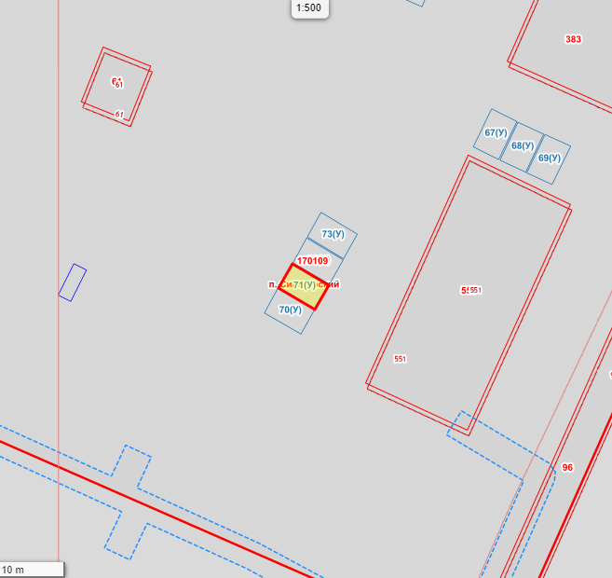
Лист N: _59___________
Масштаб <5>: 1:500
Условные обозначения:- место допустимого устройства парковочных мест
и некапитальных сооружений
Условный номер объекта <1>:59С49
Обозначение характерных точек границ |  |  | Координаты <6>
 |  |  | Х |  |  | Y
1 |  |  | 2 |  |  | 3
1 |  |  | 508680.22 |  |  | 2289726.69
2 |  |  | 508677.12 |  |  | 2289731.89
3 |  |  | 508680.56 |  |  | 2289733.95
4 |  |  | 508683.61 |  |  | 2289728.75
1 |  |  | 508680.22 |  |  | 2289726.69

N п/п | Условный номер объекта <1> | Адресные ориентиры объекта |  | Кадастровый номер земельного участка <2> | Вид объекта <3> |  | Площадь места размещения объекта, квадратных метров <4>
1 | 2 | 3 |  | 4 | 5 |  | 6
60 | 60С50 | ул. Веселая, 11 |  | - | стоянка |  | 24,10
Графическое изображение места (мест) размещения объекта (объектов)
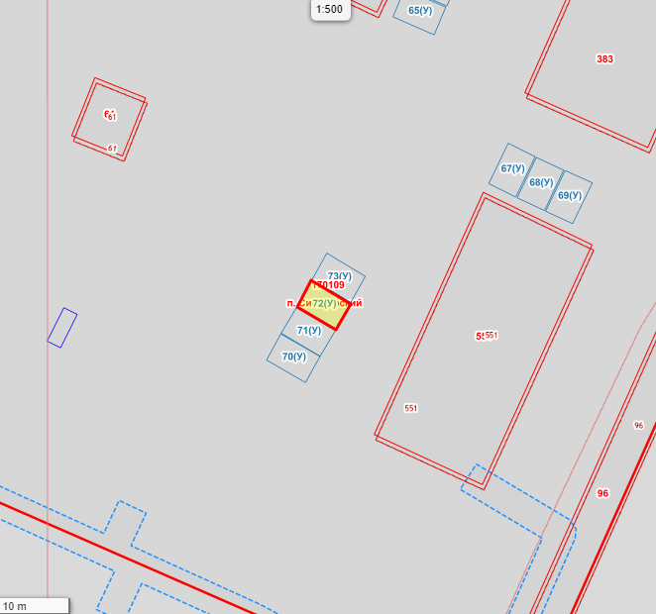
Лист N: _60___________
Масштаб <5>: 1:500
Условные обозначения: - место допустимого устройства парковочных мест
и некапитальных сооружений
Условный номер объекта <1>:60С50
Обозначение характерных точек границ |  |  | Координаты <6>
 |  |  | Х |  |  | Y
1 |  |  | 2 |  |  | 3
1 |  |  | 508683.71 |  |  | 2289728.80
2 |  |  | 508680.70 |  |  | 2289734.00
3 |  |  | 508684.14 |  |  | 2289735.96
4 |  |  | 508687.24 |  |  | 2289730.76
1 |  |  | 508683.71 |  |  | 2289728.80

N п/п | Условный номер объекта <1> | Адресные ориентиры объекта |  | Кадастровый номер земельного участка <2> | Вид объекта <3> |  | Площадь места размещения объекта, квадратных метров <4>
1 | 2 | 3 |  | 4 | 5 |  | 6
61 | 61С51 | ул. Веселая, 11 |  | - | стоянка |  | 24,03
Графическое изображение места (мест) размещения объекта (объектов)
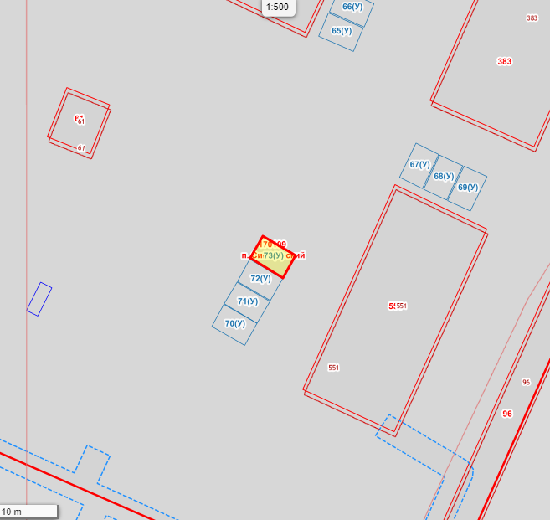
Лист N: _61___________
Масштаб <5>: 1:500
Условные обозначения:- место допустимого устройства парковочных мест
и некапитальных сооружений
Условный номер объекта <1>:61С51
Обозначение характерных точек границ |  |  | Координаты <6>
 |  |  | Х |  |  | Y
1 |  |  | 2 |  |  | 3
1 |  |  | 508687.39 |  |  | 2289730.86
2 |  |  | 508684.29 |  |  | 2289736.01
3 |  |  | 508687.78 |  |  | 2289737.96
4 |  |  | 508690.88 |  |  | 2289732.82
1 |  |  | 508687.39 |  |  | 2289730.86

N п/п | Условный номер объекта <1> | Адресные ориентиры объекта |  | Кадастровый номер земельного участка <2> | Вид объекта <3> |  | Площадь места размещения объекта, квадратных метров <4>
1 | 2 | 3 |  | 4 | 5 |  | 6
62 | 62Г11 | ул. Чапаева, 6 |  | - | гараж |  | 24,1
Графическое изображение места (мест) размещения объекта (объектов)
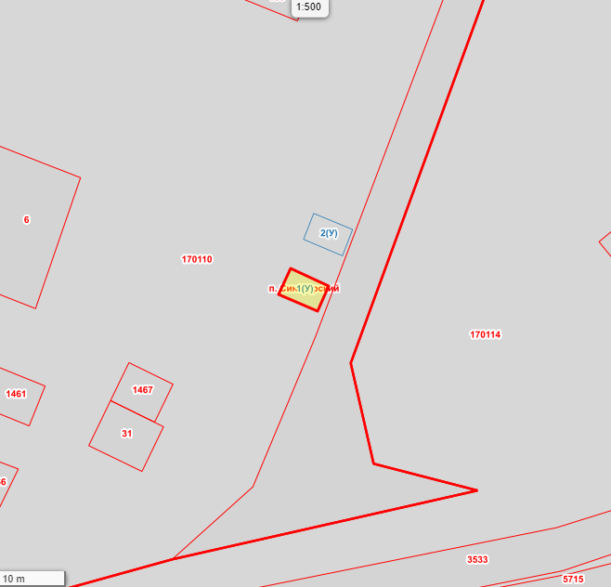
Лист N: _62___________
Масштаб <5>: 1:500
Условные обозначения:- место допустимого устройства парковочных мест
и некапитальных сооружений
Условный номер объекта <1>:62Г11
Обозначение характерных точек границ |  |  | Координаты <6>
 |  |  | Х |  |  | Y
1 |  |  | 2 |  |  | 3
1 |  |  | 508302.92 |  |  | 2289644.81
2 |  |  | 508300.41 |  |  | 2289650.26
3 |  |  | 508296.78 |  |  | 2289648.65
4 |  |  | 508299.23 |  |  | 2289643.15
1 |  |  | 508302.92 |  |  | 2289644.81

N п/п | Условный номер объекта <1> | Адресные ориентиры объекта |  | Кадастровый номер земельного участка <2> | Вид объекта <3> |  | Площадь места размещения объекта, квадратных метров <4>
1 | 2 | 3 |  | 4 | 5 |  | 6
63 | 63Г12 | ул. Чапаева, 6 |  | - | гараж |  | 24,00
Графическое изображение места (мест) размещения объекта (объектов)
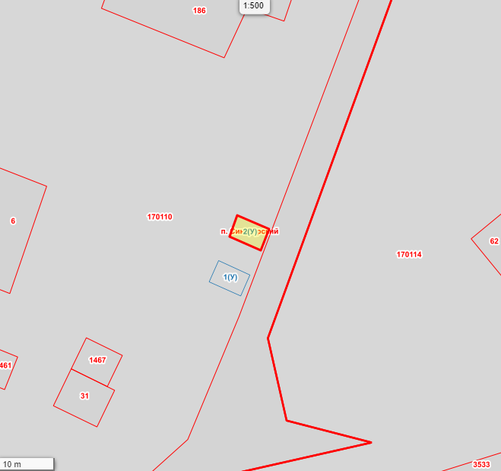
Лист N: _63___________
Масштаб <5>: 1:500
Условные обозначения:- место допустимого устройства парковочных мест
и некапитальных сооружений
Условный номер объекта <1>:63Г12
Обозначение характерных точек границ |  |  | Координаты <6>
 |  |  | Х |  |  | Y
1 |  |  | 2 |  |  | 3
1 |  |  | 508307.05 |  |  | 2289646.67
2 |  |  | 508304.70 |  |  | 2289652.22
3 |  |  | 508308.44 |  |  | 2289653.67
4 |  |  | 508310.74 |  |  | 2289648.12
1 |  |  | 508307.05 |  |  | 2289646.67

N п/п |  | Условный номер объекта <1> |  | Адресные ориентиры объекта |  |  |  | Кадастровый номер земельного участка <2> | Вид объекта <3> |  |  |  |  | Площадь места размещения объекта, квадратных метров <4>
1 |  | 2 |  | 3 |  |  |  | 4 | 5 |  |  |  |  | 6
64 |  | 64Г13 |  | ул. Чапаева, 6 |  |  |  | - | гараж |  |  |  |  | 24,08
Графическое изображение места (мест) размещения объекта (объектов)
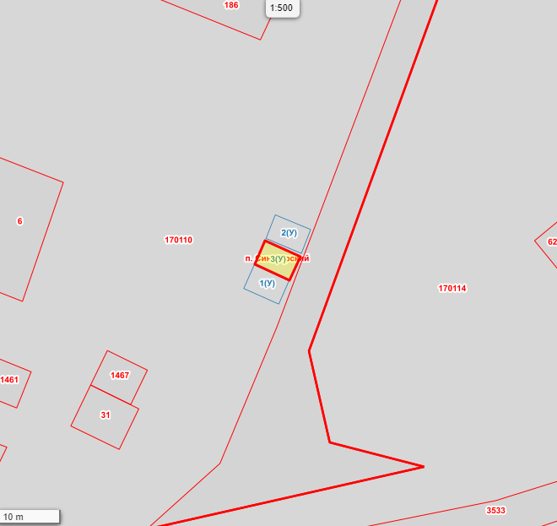
Лист N: _64___________
Масштаб <5>: 1:500
Условные обозначения: - место допустимого устройства парковочных мест
и некапитальных сооружений
Условный номер объекта <1>:64Г13
Обозначение характерных точек границ |  |  |  |  | Координаты <6>
 |  |  |  |  | Х |  |  |  |  |  | Y
1 |  |  |  |  | 2 |  |  |  |  |  | 3
1 |  |  |  |  | 508306.66 |  |  |  |  |  | 2289646.52
2 |  |  |  |  | 508303.02 |  |  |  |  |  | 2289644.86
3 |  |  |  |  | 508300.56 |  |  |  |  |  | 2289650.36
4 |  |  |  |  | 508304.20 |  |  |  |  |  | 2289652.01
1 |  |  |  |  | 508306.66 |  |  |  |  |  | 2289646.52
N п/п | Условный номер объекта <1> |  | Адресные ориентиры объекта |  |  |  | Кадастровый номер земельного участка <2> |  |  | Вид объекта <3> |  |  | Площадь места размещения объекта, квадратных метров <4>
1 | 2 |  | 3 |  |  |  | 4 |  |  | 5 |  |  | 6
65 | 65С52 |  | ул. Макарова,8 |  |  |  | - |  |  | стоянка |  |  | 21,05
Графическое изображение места (мест) размещения объекта (объектов)
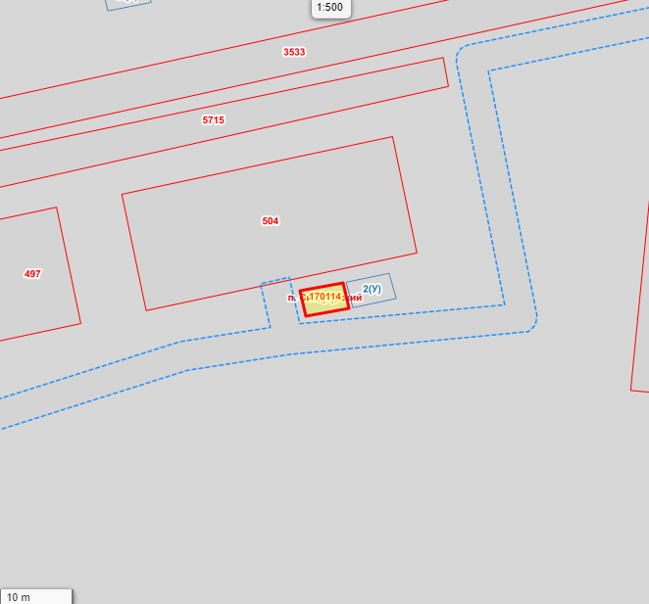
Лист N: _65___________
Масштаб <5>: 1:500
Условные обозначения:- место допустимого устройства парковочных мест
и некапитальных сооружений
Условный номер объекта <1>:65С52
Обозначение характерных точек границ |  |  |  |  |  | Координаты <6>
 |  |  |  |  |  | Х |  |  |  |  |  | Y
1 |  |  |  |  |  | 2 |  |  |  |  |  | 3
1 |  |  |  |  |  | 508271.15 |  |  |  |  |  | 2289861.19
2 |  |  |  |  |  | 508267.71 |  |  |  |  |  | 2289861.94
3 |  |  |  |  |  | 508268.75 |  |  |  |  |  | 2289867.84
4 |  |  |  |  |  | 508272.19 |  |  |  |  |  | 2289867.05
1 |  |  |  |  |  | 508271.15 |  |  |  |  |  | 2289861.19

N п/п | Условный номер объекта <1> | Адресные ориентиры объекта |  | Кадастровый номер земельного участка <2> | Вид объекта <3> |  | Площадь места размещения объекта, квадратных метров <4>
1 | 2 | 3 |  | 4 | 5 |  | 6
66 | 66С53 | ул. Макарова,8 |  | - | стоянка |  | 21,05
Графическое изображение места (мест) размещения объекта (объектов)
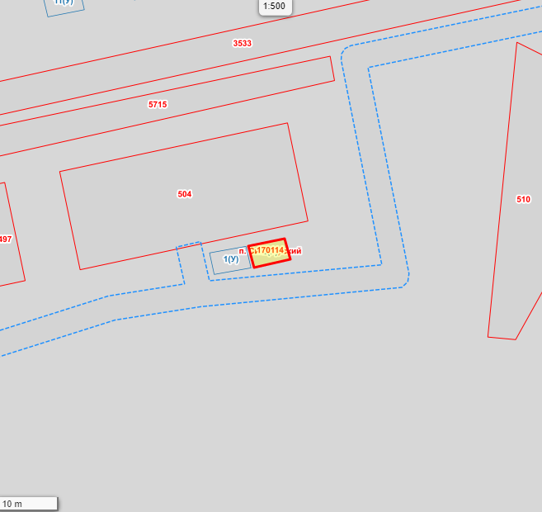
Лист N: 66
Масштаб <5>: 1:500
Условные обозначения:- место допустимого устройства парковочных мест
и некапитальных сооружений
Условный номер объекта <1>:66С53
Обозначение характерных точек границ |  |  | Координаты <6>
 |  |  | Х |  |  | Y
1 |  |  | 2 |  |  | 3
1 |  |  | 508272.29 |  |  | 2289867.45
2 |  |  | 508268.84 |  |  | 2289868.34
3 |  |  | 508270.08 |  |  | 2289874.20
4 |  |  | 508273.47 |  |  | 2289873.26
1 |  |  | 508272.29 |  |  | 2289867.45

N п/п | Условный номер объекта <1> | Адресные ориентиры объекта |  | Кадастровый номер земельного участка <2> | Вид объекта <3> |  | Площадь места размещения объекта, квадратных метров <4>
1 | 2 | 3 |  | 4 | 5 |  | 6
67 | 67Г14 | ул. Макарова,8 |  | - | гараж |  | 21,05
Графическое изображение места (мест) размещения объекта (объектов)
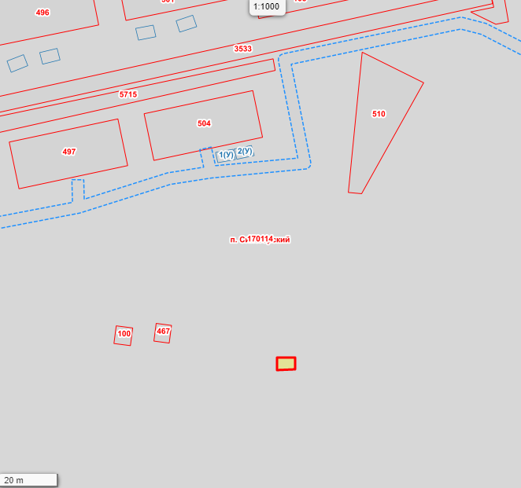
Лист N: _67
Масштаб <5>: 1:1000
Условные обозначения:- место допустимого устройства парковочных мест
и некапитальных сооружений
Условный номер объекта <1>:67Г14
Обозначение характерных точек границ |  |  | Координаты <6>
 |  |  | Х |  |  | Y
1 |  |  | 2 |  |  | 3
1 |  |  | 508202.08 |  |  | 2289881.83
2 |  |  | 508202.07 |  |  | 2289887.89
3 |  |  | 508198.07 |  |  | 2289887.88
4 |  |  | 508198.04 |  |  | 2289881.88
1 |  |  | 508202.08 |  |  | 2289881.83

N п/п | Условный номер объекта <1> | Адресные ориентиры объекта |  | Кадастровый номер земельного участка <2> | Вид объекта <3> |  | Площадь места размещения объекта, квадратных метров <4>
1 | 2 | 3 |  | 4 | 5 |  | 6
68 | 68Г15 | мкр. Юбилейный, 14 |  | - | гараж |  | 24,21
 |  | (Веселая,1)
Графическое изображение места (мест) размещения объекта (объектов)
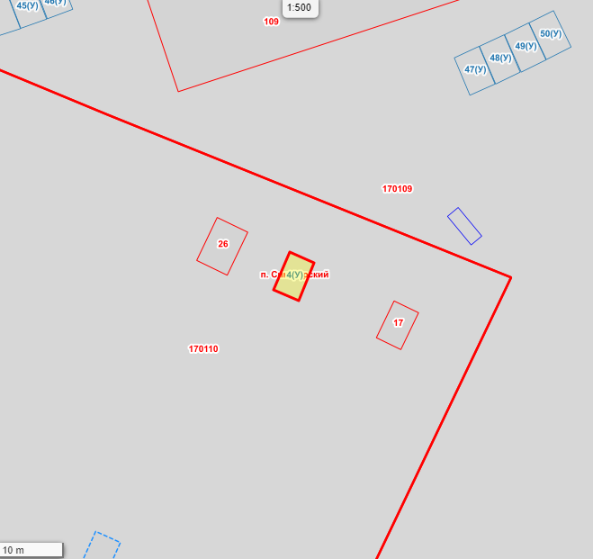
Лист N: _68___________
Масштаб <5>: 1:500
Условные обозначения:- место допустимого устройства парковочных мест
и некапитальных сооружений
Условный номер объекта <1>:68Г15
Обозначение характерных точек границ |  |  | Координаты <6>
 |  |  | Х |  |  | Y
1 |  |  | 2 |  |  | 3
1 |  |  | 508780.17 |  |  | 2289567.98
2 |  |  | 508774.58 |  |  | 2289565.62
3 |  |  | 508773.03 |  |  | 2289569.32
4 |  |  | 508778.56 |  |  | 2289571.63
1 |  |  | 508780.17 |  |  | 2289567.98

N п/п | Условный номер объекта <1> | Адресные ориентиры объекта |  | Кадастровый номер земельного участка <2> | Вид объекта <3> |  | Площадь места размещения объекта, квадратных метров <4>
1 | 2 | 3 |  | 4 | 5 |  | 6
69 | 69Г16 | ул. Макарова,13 |  | - | гараж |  | 24,56
 |  |  |  |  | сущ.
Графическое изображение места (мест) размещения объекта (объектов)
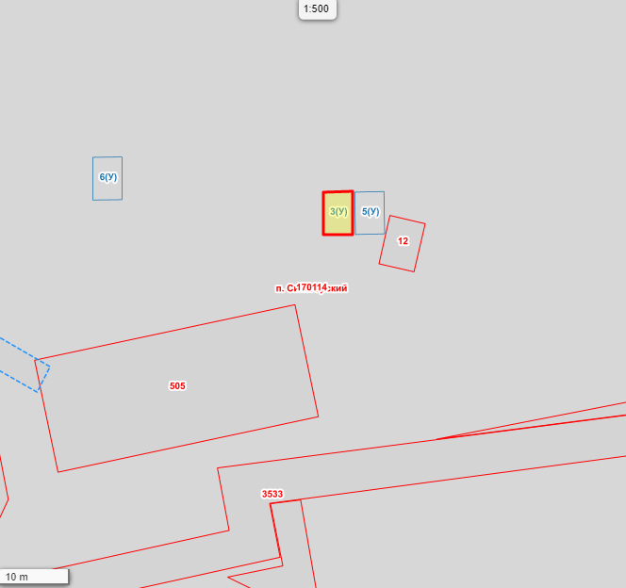
Лист N: _69___________
Масштаб <5>: 1:500
Условные обозначения:- место допустимого устройства парковочных мест
и некапитальных сооружений
Условный номер объекта <1>:69Г16
Обозначение характерных точек границ |  |  | Координаты <6>
 |  |  | Х |  |  | Y
1 |  |  | 2 |  |  | 3
1 |  |  | 508372.24 |  |  | 2289960.69
2 |  |  | 508366.25 |  |  | 2289960.73
3 |  |  | 508366.29 |  |  | 2289964.83
4 |  |  | 508372.28 |  |  | 2289964.79
1 |  |  | 508372.24 |  |  | 2289960.69

N п/п | Условный номер объекта <1> | Адресные ориентиры объекта |  | Кадастровый номер земельного участка <2> | Вид объекта <3> |  | Площадь места размещения объекта, квадратных метров <4>
1 | 2 | 3 |  | 4 | 5 |  | 6
70 | 70Г17 | ул. Макарова,13 |  | - | гараж |  | 24,36
 |  |  |  |  | сущ.
Графическое изображение места (мест) размещения объекта (объектов)
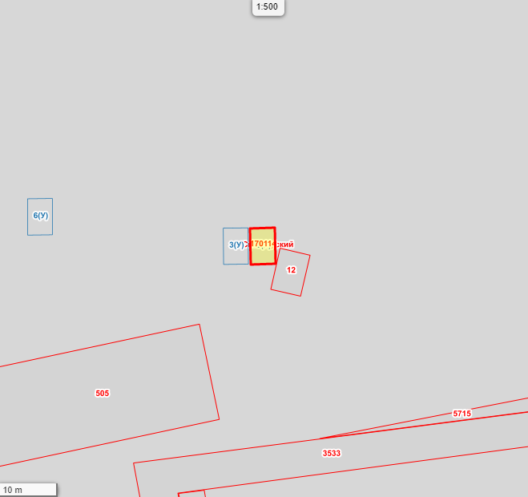
Лист N: _70___________
Масштаб <5>: 1:500
Условные обозначения: - место допустимого устройства парковочных мест
и некапитальных сооружений
Условный номер объекта <1>:70Г17
Обозначение характерных точек границ |  |  | Координаты <6>
 |  |  | Х |  |  | Y
1 |  |  | 2 |  |  | 3
1 |  |  | 508372.18 |  |  | 2289965.14
2 |  |  | 508366.24 |  |  | 2289965.23
3 |  |  | 508366.33 |  |  | 2289969.33
4 |  |  | 508372.27 |  |  | 2289969.24
1 |  |  | 508372.18 |  |  | 2289965.14

N п/п | Условный номер объекта <1> | Адресные ориентиры объекта |  | Кадастровый номер земельного участка <2> | Вид объекта <3> |  | Площадь места размещения объекта, квадратных метров <4>
1 | 2 | 3 |  | 4 | 5 |  | 6
71 | 71Г18 | ул. Макарова,13 |  | - | гараж |  | 24,56
 |  |  |  |  | сущ.
Графическое изображение места (мест) размещения объекта (объектов)
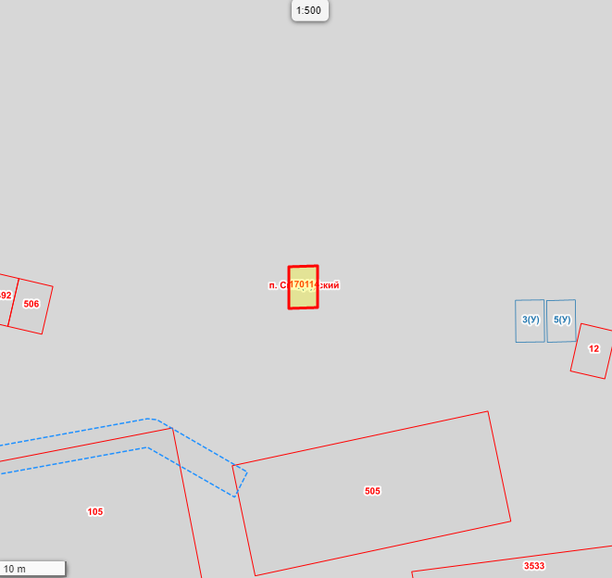
Лист N: _71___________
Масштаб <5>: 1:500
Условные обозначения:- место допустимого устройства парковочных мест
и некапитальных сооружений
Условный номер объекта <1>:71Г18
Обозначение характерных точек границ |  |  | Координаты <6>
 |  |  | Х |  |  | Y
1 |  |  | 2 |  |  | 3
1 |  |  | 508377.13 |  |  | 2289928.33
2 |  |  | 508377.17 |  |  | 2289932.43
3 |  |  | 508371.19 |  |  | 2289932.42
4 |  |  | 508371.15 |  |  | 2289928.32
1 |  |  | 508377.13 |  |  | 2289928.33

N п/п | Условный номер объекта <1> | Адресные ориентиры объекта |  | Кадастровый номер земельного участка <2> | Вид объекта <3> |  | Площадь места размещения объекта, квадратных метров <4>
1 | 2 | 3 |  | 4 | 5 |  | 6
72 | 72Г19 | ул. Макарова, 3 |  | - | гараж |  | 24,37
 |  |  |  |  | сущ.
Графическое изображение места (мест) размещения объекта (объектов)
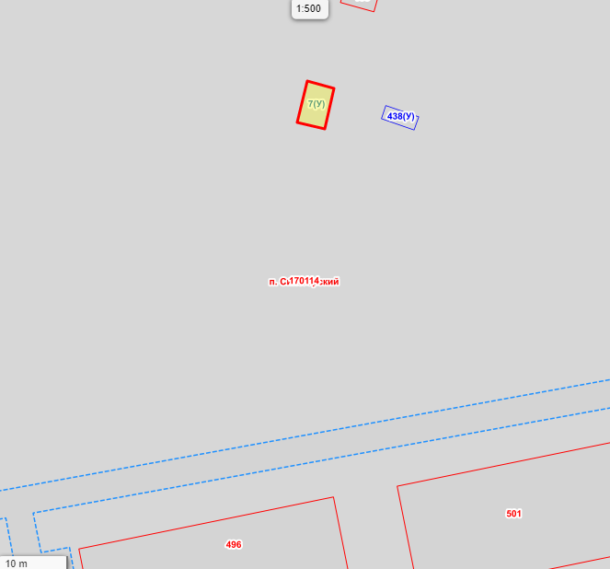
Лист N: _72___________
Масштаб <5>: 1:500
Условные обозначения:- место допустимого устройства парковочных мест
и некапитальных сооружений
Условный номер объекта <1>:72Г19
Обозначение характерных точек границ |  |  | Координаты <6>
 |  |  | Х |  |  | Y
1 |  |  | 2 |  |  | 3
1 |  |  | 508389.46 |  |  | 2289815.08
2 |  |  | 508388.45 |  |  | 2289818.98
3 |  |  | 508382.57 |  |  | 2289817.56
4 |  |  | 508383.57 |  |  | 2289813.66
1 |  |  | 508389.46 |  |  | 2289815.08

N п/п | Условный номер объекта <1> | Адресные ориентиры объекта |  | Кадастровый номер земельного участка <2> | Вид объекта <3> |  | Площадь места размещения объекта, квадратных метров <4>
1 | 2 | 3 |  | 4 | 5 |  | 6
73 | 73С54 | ул. Терешковой,1 |  | - | стоянка |  | 24,02
Графическое изображение места (мест) размещения объекта (объектов)
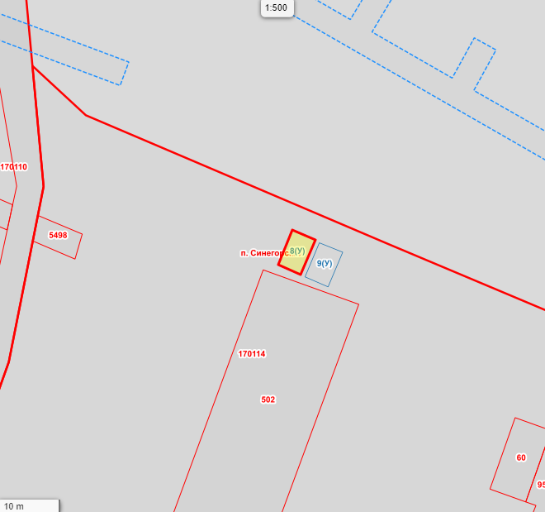
Лист N: 73___________
Масштаб <5>: 1:500
Условные обозначения:- место допустимого устройства парковочных мест
и некапитальных сооружений
Условный номер объекта <1>:73С54
Обозначение характерных точек границ |  |  | Координаты <6>
 |  |  | Х |  |  | Y
1 |  |  | 2 |  |  | 3
1 |  |  | 508502.67 |  |  | 2289769.35
2 |  |  | 508497.19 |  |  | 2289766.99
3 |  |  | 508495.53 |  |  | 2289770.59
4 |  |  | 508501.07 |  |  | 2289773.05
1 |  |  | 508502.67 |  |  | 2289769.35

N п/п | Условный номер объекта <1> | Адресные ориентиры объекта |  | Кадастровый номер земельного участка <2> | Вид объекта <3> |  | Площадь места размещения объекта, квадратных метров <4>
1 | 2 | 3 |  | 4 | 5 |  | 6
74 | 74С55 | ул. Терешковой,1 |  | - | стоянка |  | 24,05
Графическое изображение места (мест) размещения объекта (объектов)
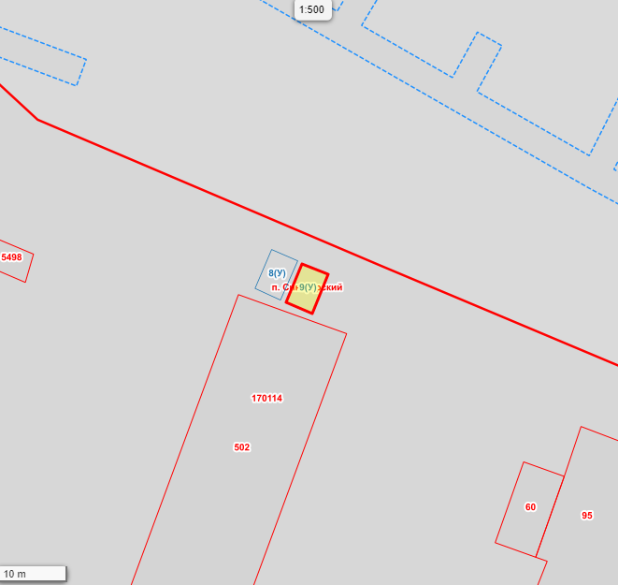
Лист N: _74___________
Масштаб <5>: 1:500
Условные обозначения:- место допустимого устройства парковочных мест
и некапитальных сооружений
Условный номер объекта <1>:74С55
Обозначение характерных точек границ |  |  | Координаты <6>
 |  |  | Х |  |  | Y
1 |  |  | 2 |  |  | 3
1 |  |  | 508500.62 |  |  | 2289773.65
2 |  |  | 508495.18 |  |  | 2289771.34
3 |  |  | 508493.58 |  |  | 2289775.04
4 |  |  | 508499.11 |  |  | 2289777.40
1 |  |  | 508500.62 |  |  | 2289773.65

N п/п | Условный номер объекта <1> | Адресные ориентиры объекта |  | Кадастровый номер земельного участка <2> | Вид объекта <3> |  | Площадь места размещения объекта, квадратных метров <4>
1 | 2 | 3 |  | 4 | 5 |  | 6
75 | 75С56 | ул. Макарова,7 |  | - | стоянка |  | 24,07
Графическое изображение места (мест) размещения объекта (объектов)
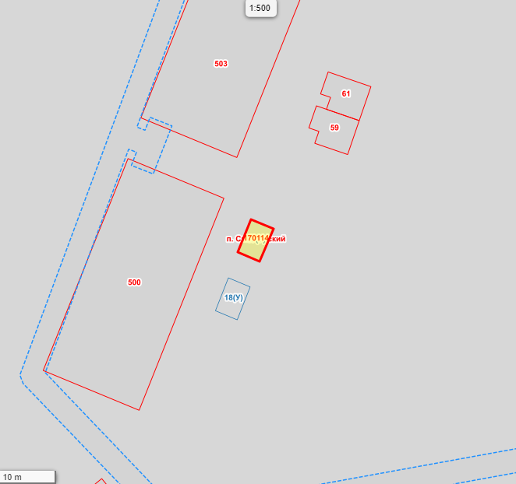
Лист N: _75___________
Масштаб <5>: 1:500
Условные обозначения:- место допустимого устройства парковочных мест
и некапитальных сооружений
Условный номер объекта <1>:75С56
Обозначение характерных точек границ |  |  | Координаты <6>
 |  |  | Х |  |  | Y
1 |  |  | 2 |  |  | 3
1 |  |  | 508372.53 |  |  | 2289741.20
2 |  |  | 508367.05 |  |  | 2289738.89
3 |  |  | 508365.44 |  |  | 2289742.53
4 |  |  | 508370.93 |  |  | 2289744.95
1 |  |  | 508372.53 |  |  | 2289741.20
N п/п | Условный номер объекта <1> | Адресные ориентиры объекта |  | Кадастровый номер земельного участка <2> | Вид объекта <3> |  | Площадь места размещения объекта, квадратных метров <4>
1 | 2 | 3 |  | 4 | 5 |  | 6
76 | 76С77 | ул. Макарова,7 |  | - | стоянка |  | 24,09
Графическое изображение места (мест) размещения объекта (объектов)
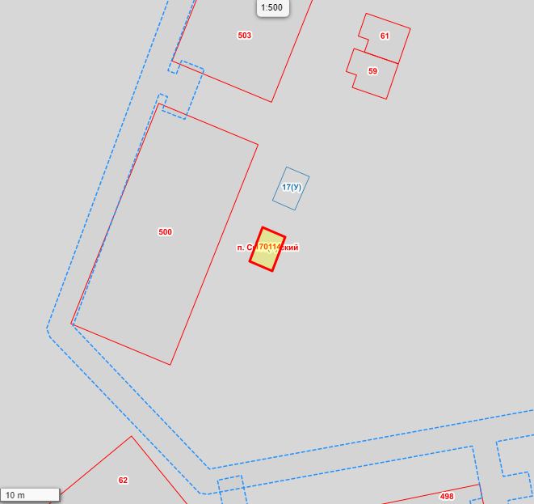
Лист N: _76___________
Масштаб <5>: 1:500
Условные обозначения:- место допустимого устройства парковочных мест
и некапитальных сооружений
Условный номер объекта <1>:76С77
Обозначение характерных точек границ |  |  | Координаты <6>
 |  |  | Х |  |  | Y
1 |  |  | 2 |  |  | 3
1 |  |  | 508362.66 |  |  | 2289737.28
2 |  |  | 508357.08 |  |  | 2289735.06
3 |  |  | 508355.52 |  |  | 2289738.76
4 |  |  | 508361.11 |  |  | 2289740.98
1 |  |  | 508362.66 |  |  | 2289737.28

<1> Указывается условный номер объекта, представляющий собой последовательный ряд цифр, состоящий из трех позиций:
позиция 1 - порядковый номер листа (1, 2,...n);
позиция 2 - обозначение вида объекта (Г - гараж, С - стоянка);
позиция 3 - порядковый номер объекта (1, 2,...n).
<2> Указывается при наличии кадастрового номера земельного участка.
<3> Указывается вид объекта (гараж, стоянка).
<4> Указывается площадь места размещения объекта, вычисленная с использованием технологических и программных средств, в том числе размещенных на официальном сайте федерального органа исполнительной власти, уполномоченного в области государственного кадастрового учета недвижимого имущества и ведения Единого государственного реестра недвижимости, в информационно-телекоммуникационной сети "Интернет" с округлением до 1 квадратного метра.
<5> Графическая часть Схемы размещения объектов разрабатывается в виде плана в одном из следующих масштабов 1:2000, 1:1000, 1:500.
<6> Указываются значения координат, полученные с использованием технологических и программных средств, в том числе размещенных на официальном сайте федерального органа исполнительной власти, уполномоченного в области государственного кадастрового учета недвижимого имущества и ведения Единого государственного реестра недвижимости, в информационно-телекоммуникационной сети "Интернет", с округлением до 0,01 метра.

